

|  |
| --- |
| 저작권 |

Copyright © 2012 NHN Corp. All Rights Reserved.

이 문서는 정보 제공의 목적으로만 제공됩니다. NHN㈜는 이 문서에 수록된 정보의 완전성과 정확성을 검증하기 위해 노력하였으나, 발생할 수 있는 내용상의 오류나 누락에 대해서는 책임지지 않습니다. 따라서 이 문서의 사용이나 사용 결과에 따른 책임은 전적으로 사용자에게 있으며, NHN㈜는 이에 대해 명시적 혹은 묵시적으로 어떠한 보증도 하지 않습니다.

관련 URL 정보를 포함하여 이 문서에서 언급한 특정 소프트웨어 상품이나 제품은 해당 소유자가 속한 현지 및 국내외 관련법을 따르며, 해당 법률을 준수하지 않음으로 인해 발생하는 모든 결과에 대한 책임은 전적으로 사용자 자신에게 있습니다.

NHN㈜는 이 문서의 내용을 예고 없이 변경할 수 있습니다.

오픈 소스 라이선스 관련 고지

XE는 여러 종류의 오픈 소스 라이선스 중 LGPL(GNU Lesser General Public License) v2를 따르고 있습니다. LGPL v2와 v3에는 약간의 차이가 있으므로 버전까지 기억해야 합니다. LGPL은 기본적으로 GPL과 동일하나 적용 범위가 더 제한적입니다. LGPL도 GPL처럼 해당 라이선스를 가진 소프트웨어를 포함한 소프트웨어도 같은 라이선스를 갖도록 강제하는 효력이 있습니다. 그러나 GPL이 GPL 라이선스를 가진 소프트웨어를 포함한 모든 소프트웨어에 무조건적인 소스 공개를 강제하는데 비해, LGPL 라이선스를 가진 프로그램은 특정 조건 내에서 사용할 경우에는 소스 공개 의무가 없습니다. 따라서 LGPL 라이선스를 가진 소프트웨어는 독점 소프트웨어를 개발하는 데에도 사용할 수 있습니다. 자세한 내용은 아래 사이트를 참조하시기 바랍니다.

LGPL 라이선스: <http://www.gnu.org/copyleft/lesser.html>

GPL 라이선스: <http://www.gnu.org/licenses/gpl.html>

|  |
| --- |
| 문서 정보 |

문서 개요

이 문서는 웹 사이트 제작 프로그램인 XE를 설치하고 사용하는 방법을 설명합니다.

독자

이 문서의 독자는 XE를 사용해서 카페나 블로그 등의 웹 사이트를 직접 제작하고 운영하고자 하는 사용자입니다.

문의처

이 문서의 내용에 오류가 있거나 내용과 관련한 의문 사항이 있으면 아래의 연락처로 문의하십시오.

연락처: [developers@xpressengine.com](mailto:developers@xpressengine.com)

문서 버전 및 이력

|  |  |  |
| --- | --- | --- |
| 버전 | 일자 | 이력사항 |
| 1.0 | 2010.10.29 | 1.0 배포 |
| 2.0 | 2011.12.06 | XE core 1.5 기준 개정 |

|  |
| --- |
| 표기 규칙 |

참고 표기

참고

독자가 참고해야 할 내용을 기술합니다.

주의 표기

주의

독자가 반드시 알아야 할 사항, 시스템 오류를 유발할 수 있는 사항, 수행하지 않았을 때 재산상의 피해를 줄 수 있는 사항을 기술합니다.

윈도(창) 이름/사이트 이름/메뉴 이름/필드 이름/선택 값 및 기호 표기

이 문서에서 윈도(창) 이름, 사이트 이름, 메뉴 이름, 입력 필드 이름, 선택 값은 다음과 같이 표기합니다.

* 윈도(창) 이름: 윈도 이름 창(단, 소스 코드에 사용된 기호는 이 표기 규칙에 해당하지 않음)
* 사이트 이름: '네이버 데스크톱 다운로드' 사이트
* 메뉴 이름: 메뉴 > 하위메뉴
* 입력값: home page를 입력합니다.

소스 코드 표기

이 문서에서 소스 코드는 회색 바탕에 검정색 글씨로 표기합니다.

COPYDATASTRUCT st;

st.dwData = PURPLE_OUTBOUND_ENDING;

st.cbData = sizeof(pp);

st.lpData = &pp;

::SendMes(GetTargetHwnd(), WM_COPYDATA, (WPARAM)this->m_hWnd, (LPARAM)&st);

|  |
| --- |
| 목차 |

1. XE 소개 9

1.1 XE란 무엇인가? 10

1.2 XE 기능 및 특징 11

1.3 용어 정리 12

2. 설치 및 제거 15

2.1 설치 전 준비 16

2.1.1 설치 프로그램 목록 16

2.1.2 XE core 설치 파일 다운로드 16

2.2 서버 환경 설정 18

2.3 XE core 설치 19

2.4 제거 22

3. XE core 둘러보기 23

3.1 관리자 페이지 시작 24

3.2 XE 관리자 메뉴 25

3.2.1 제어판 25

3.2.2 사이트 25

3.2.3 회원 25

3.2.4 콘텐츠 25

3.2.5 테마 27

3.2.6 확장기능 27

3.2.7 설정 28

4. XE 추가 기능 29

4.1 XE 추가 기능의 종류 30

4.2 추가 기능 설치 방법 34

4.2.1 소스 파일 업로드로 추가 기능 설치 34

4.2.2 쉬운 설치로 추가 기능 설치 36

5. 사이트 만들기 41

5.1 일반 사이트 만들기 42

5.1.1 추가 기능 설치 42

5.1.2 사이트맵 관리 43

5.1.3 레이아웃 생성 44

5.1.4 페이지 수정 46

5.2 카페형 사이트 만들기 54

5.2.1 추가 기능 설치 56

5.2.2 카페 허브 레이아웃 생성 57

5.2.3 카페 생성 58

5.2.4 카페 설정 58

5.2.5 카페 허브 스킨 설정 60

5.2.6 개별 카페 관리 61

5.3 블로그형 사이트 만들기 63

5.3.1 추가 기능 설치 63

5.3.2 Textyle 관리 페이지 64

5.3.3 Textyle 생성 65

5.3.4 Textyle 설정 65

5.3.5 Textyle 디자인 설정 67

5.4 시작 모듈 설정 71

6. 부록 73

6.1 Windows 환경 설정 74

6.1.1 계정 설정 74

6.1.2 원격 데스크톱 연결 74

6.1.3 WPI 사용 75

6.1.4 APMsetup 사용 78

6.2 Linux 환경 설정 82

6.2.1 계정 설정 82

6.2.2 PuTTY 사용 82

6.2.3 XE core 설치 파일 업로드 83

6.3 XE core 설치 파일 형식별 업로드 방법 85

6.4 Linux 명령어 87

6.4.1 파일 압축 및 해제 명령어 – tar 87

6.4.2 파일 및 디렉터리 삭제 명령어 – rm 87

6.4.3 파일 및 디렉터리 이동 명령어 – mv 87

6.4.4 디렉터리 생성 명령어 – mkdir 88

6.4.5 파일 및 디렉터리 권한 변경 명령어 – chmod 88

6.4.6 계정 생성 명령어 - useradd 88

6.5 오류 처리 90

6.5.1 MySQL 최소 버전 오류 90

6.5.2 DB 계정 정보 오류 90

6.5.3 XE 설치 시 권한 설정 누락 오류 90

6.5.4 쉬운 설치 진행 시 FTP 홈 디렉터리 설정 오류 92

|  |
| --- |
| 표 및 그림 목록 |

표 목록

표 2‑1 설치 프로그램 목록 16

그림 목록

그림 1‑1 XE 개요 10

그림 3‑1 XE 관리자 페이지 24

그림 4‑1 모듈 30

그림 4‑2 위젯과 위젯 스타일 32

그림 4‑3 레이아웃 33

그림 5‑1 일반 사이트 완성 화면 42

그림 5‑2 카페형 사이트 메인 화면 55

그림 5‑3 개별 카페 화면 56

그림 5‑4 CafeXE 관리 카페 목록 화면 57

그림 5‑5 개별 카페 관리자 화면 62

그림 5‑6 Textyle을 사용한 블로그 타입 사이트 63

그림 5‑7 Textyle 관리 페이지 64

그림 5‑8 Textyle 개별 관리자 화면 66

그림 6‑1 XE 설치 완료 화면 78

그림 6‑2 PuTTY 로그인 화면 83

그림 6‑3 FileZilla 실행 후 서버 접속 성공 화면 84

그림 6‑4 권한 설정 누락 오류 화면 90

# XE 소개

이 장에서는 XE의 정의와 기능, 특징을 설명합니다.

## XE란 무엇인가?

XE는 'eXpress'와 'Engine'이라는 두 단어를 합쳐 만든 이름으로, '사람들이 자신의 생각이나 느낌을 표현할 수 있도록 도와주는 장치'라는 의미를 담았습니다.

XE는 서버 컴퓨터에 설치해서 쓰는 웹 사이트 제작 프로그램입니다. 웹 사이트를 만들기 위해서는 HTML, CSS, PHP, SQL 등과 같은 프로그래밍 언어를 기본적으로 알아야 합니다. 하지만 XE를 사용하면 프로그래밍 언어를 잘 모르더라도 웹 사이트를 쉽게 만들 수 있습니다.

XE는 XE core라는 핵심 프로그램을 기반으로 다양한 추가 기능을 조합하여 사용자가 원하는 웹 사이트를 제작할 수 있습니다.

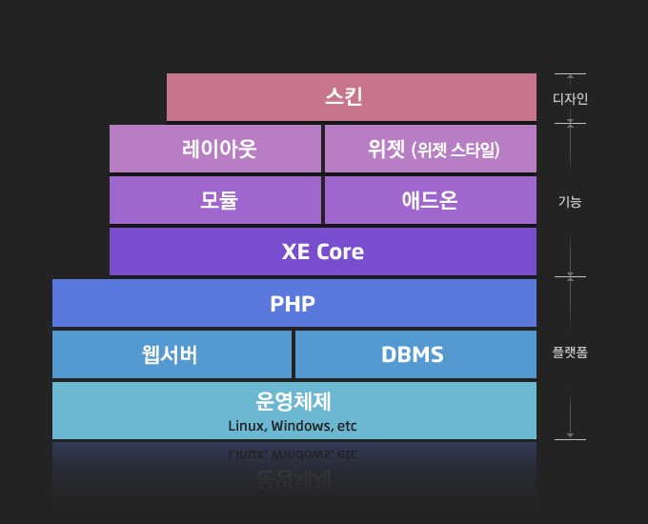

그림 1‑1 XE 개요

참고

XE에 관한 자세한 정보는 XE 공식 사이트를 참조하십시오.

<http://www.xpressengine.com>

## XE 기능 및 특징

XE의 기능 및 특징은 다음과 같습니다.

#### 손쉬운 사이트 구축

XE는 Textyle(블로그형), CafeXE(카페형), PlanetXE(마이크로 블로그형) 등 다양한 모듈을 제공합니다. 사용자는 만들고자 하는 사이트에 적합한 모듈을 선택하여 편리하게 사이트를 구축할 수 있습니다.

#### 모듈형 구조

XE에서 모듈은 하나의 프로그램을 의미합니다. XE는 기능의 제작과 추가, 사용이 쉽도록 레고 블록과 같은 모듈 구조로 제작되었습니다. 사용자는 XE에서 제공하는 기본 모듈과 커뮤니티를 통해 공유되는 확장 기능을 자유롭게 조합하여 다양한 웹 사이트를 제작할 수 있습니다. 개발자는 XE에 추가할 수 있는 새로운 기능의 모듈을 쉽게 개발하고 커뮤니티를 통해 공유할 수 있습니다.

#### 오픈 커뮤니티

XE는 오픈 커뮤니티를 통해 다양한 정보를 제공합니다. XE 커뮤니티에는 제로보드 시절부터 사용해 온 사용자와 자유/오픈 소스 프로젝트 멤버가 많습니다. 사용자는 커뮤니티 내에서 원하는 정보를 찾거나, 다른 사용자들에게 자유롭게 문의할 수 있습니다.

#### 다국어 지원

XE는 여러 나라의 언어를 지원합니다. 사용자는 웹 사이트를 언어별로 분리하지 않고도 한국어뿐 아니라 영어, 일본어, 중국어, 러시아어 등의 웹 사이트를 쉽게 제작할 수 있습니다.

## 용어 정리

APMsetup

XE를 설치하는 데 필요한 구성 요소인 아파치 웹 서버, PHP, MySQL 데이터베이스를 한 번에 설치하고, 사용에 필요한 연동 설정을 자동으로 해 주는 프로그램. 공식 사이트는 <http://www.apmsetup.com/>입니다.

FileZilla

무료 FTP(File Transfer Protocol) 접속 프로그램. 공식 사이트는 <http://filezilla-project.org/>입니다.

mod_rewrite

URL을 기억하기 쉽게 줄여 주는 기능. 예를 들어, http://example.com/index.php?module=admin을 http://example.com/admin과 같이 줄여 쓸 수 있습니다. 웹 서버에서 해당 기능을 지원해야 사용할 수 있습니다.

PuTTY

텔넷(telnet)이나 SSH(Secure Shell) 프로토콜을 지원하는 원격 접속 프로그램. 공식 사이트는 http://www.putty.nl/이며, 한글 버전은 <http://www.kldp.net/projects/iputty/download>에서 다운로드할 수 있습니다.

WPI

Web Platform Installer의 약어. 마이크로소프트 사에서 웹 플랫폼 제품을 편리하게 사용할 수 있도록 만든 도구이며, 공식 사이트는 <http://www.microsoft.com/web/default.aspx>입니다.

XE core

XE의 설치와 운영을 담당하는 핵심 프로그램. XE core가 있어야 모듈, 레이아웃, 스킨 등의 추가 기능을 설치하고 실행할 수 있습니다.

XE 추가 기능

사용자가 사이트를 더 편리하게 운영하도록 XE core에 추가할 수 있는 구성 요소. XE 추가 기능에는 모듈, 애드온, 위젯, 스킨, 위젯 스타일, 레이아웃이 있습니다.

XE

XpressEngine의 약어. 서버 컴퓨터에 설치해서 쓰는 오픈 소스 웹 사이트 제작 프로그램이며, 공식 사이트는 <http://www.xpressengine.com/>입니다.

가상 사이트

XE에서 만들어진 웹 페이지를 XE의 기본 사이트와 다른 별개의 사이트처럼 사용할 수 있는 기능.

레이아웃

사이트에 설치한 추가 기능의 배치를 담당하는 구성 요소.

모듈

XE에 추가해서 사용할 수 있는 하나의 프로그램.

쉬운 설치

XE에서 모듈, 스킨 등의 추가 기능을 설치할 때 XE 공식 사이트에서 소스를 다운로드해서 서버에 업로드할 필요 없이 사이트에서 XE 공식 사이트와 연동하여 선택한 추가 기능을 설치할 수 있는 기능.

스킨

사이트에 설치된 프로그램의 디자인.

애드온

모듈 기능의 동작 사이에 끼어들어 자신의 기능을 수행하는 작은 프로그램.

위젯 스타일

위젯의 외관을 꾸미는 구성 요소.

위젯

레이아웃이나 페이지 모듈에 삽입되어 동작하는 구성 요소.

제로보드

1999년 개발된 게시판 소프트웨어. 제로보드 XE를 거쳐 현재의 XE로 발전되었습니다.

# 설치 및 제거

이 장에서는 XE의 설치와 제거 방법을 설명합니다.

## 설치 전 준비

XE는 설치형 웹 응용프로그램입니다. XE를 사용하여 사이트를 만들기 위해서는 XE가 설치될 웹 서버가 필요합니다. XE를 설치할 서버의 공간을 확보하는 방법에는 여러 가지가 있지만, 크게 나누어 직접 서버로 사용할 컴퓨터를 확보하는 방법과 비용을 지불하고 웹 호스팅 업체가 제공하는 웹 서버의 공간 일부를 임대하는 방법이 있습니다.

### 설치 프로그램 목록

웹 서버가 구축된 환경에서 XE 설치를 위해 필요한 프로그램 목록은 다음과 같습니다. WPI(Microsoft Web Platform Installer)나 APMsetup을 사용해서 XE를 설치할 경우에는 아래 프로그램이 자동으로 설치됩니다. 그렇지 않은 경우에는 필요한 프로그램과 라이브러리를 미리 확인하여 설치해야 합니다.

표 2‑1 설치 프로그램 목록

|  |  |  |
| --- | --- | --- |
| 프로그램 | | 필수/선택 |
| PHP 4.x ~ 5.x(5.2.2 제외) |  | 필수 |
| PHP 라이브러리 | XML 라이브러리 | 필수 |
| GD 라이브러리 | 필수 |
| ICONV | 선택 |
| DBMS(Database Management System) | CUBRID | 택1 |
| Firebird |
| MySQL 4.1이상 |
| PostgreSQL |
| SQLite2/SQLite3 |
| MS-SQL |

### XE core 설치 파일 다운로드

XE를 사용하여 사이트를 생성하려면 XE core를 설치해야 합니다. XE core는 XE의 설치와 운영을 담당하는 핵심 프로그램입니다. XE core에는 사이트 관리에 사용되는 기능이 없습니다. 하지만 XE core가 있어야 사용자가 추가 기능(모듈, 레이아웃, 스킨 등)을 설치하고 실행할 수 있습니다.

최신 XE core 설치 파일은 <http://code.google.com/p/xe-core/downloads/list>에서 무료로 다운로드할 수 있습니다.

참고

Windows 환경에서 WPI를 사용해 XE를 설치할 때는 XE core 설치 파일을 다운로드할 필요가 없습니다.

XE core 설치 파일은 zip과 tar.gz, 두 가지 형식으로 제공됩니다. 내 컴퓨터에서 압축을 해제한 후 서버에 업로드하려면 zip 파일을, 압축 파일을 서버에 업로드한 후 압축을 해제하려면 tar.gz 파일을 다운로드합니다. 각 형식의 파일 업로드 방식은 "XE core 설치 파일 형식별 업로드 방법"을 참조하십시오.

## 서버 환경 설정

XE는 서버 OS 종류에 상관없이 "설치 프로그램 목록"이 설치된 모든 환경에서 설치할 수 있습니다. 사용자는 XE를 설치하기 전에 필요한 웹 서버 환경을 구축해야 합니다.

Windows 환경에서는 WPI나 APMsetup 중 하나를 선택해서 필요한 설치 프로그램과 XE를 함께 설치할 수 있습니다. 자세한 내용은 "Windows 환경 설정"을 참조하십시오.

Linux 환경에서는 XE를 설치하기 전에 "설치 프로그램 목록"의 프로그램을 수동으로 설치해야 합니다. 각 프로그램의 자세한 설치 과정은 이 문서에서 설명하지 않습니다. Linux 환경에서 계정을 설정하거나 원격으로 서버에 접속하는 방법, XE core 설치 파일을 업로드하는 방법은 "Linux 환경 설정"을 참조하십시오.

## XE core 설치

XE core를 설치하는 과정은 다음과 같습니다.

* + - * 1. 웹 브라우저를 통해 XE core 설치 파일을 업로드한 경로(www.example.com 또는 www.example.com/xe)로 접근합니다. APMSetup 등을 사용하여 로컬에 설치한 경우 http://127.0.0.1 또는 http://127.0.0.1/xe로 접근합니다.
        2. 다음과 같이 XE 설치 화면에서 GNU 약소 일반 공중 사용 허가서(LGPL v2) 동의를 선택하고, 설치 환경을 수집하는 것에 동의하면 설치 환경 수집 동의를 선택한 후 라이선스에 동의합니다를 클릭합니다.

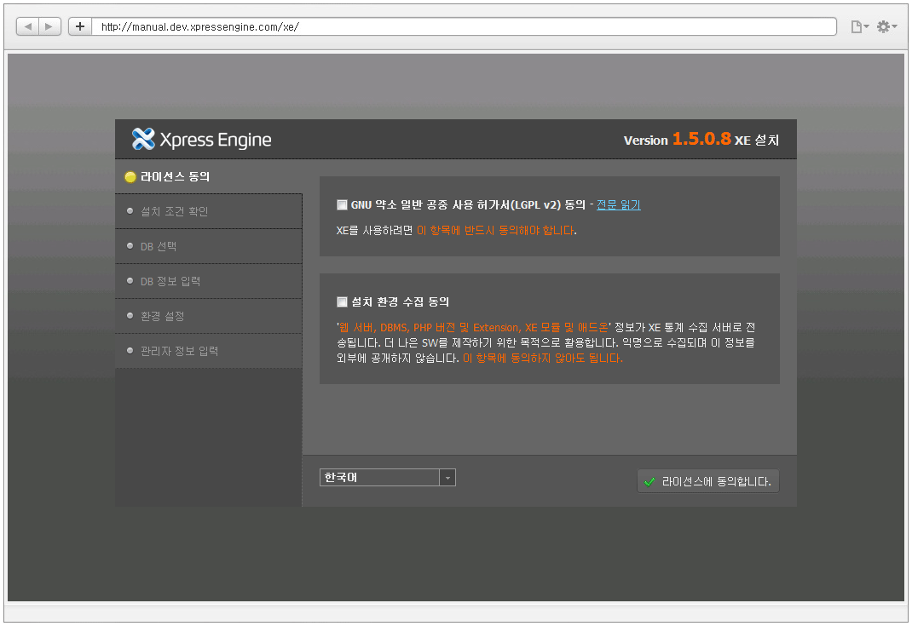

참고

페이지에 접근은 되지만 이미지가 제대로 보이지 않거나 내용이 비어 있으면, XE core 설치 파일을 다시 업로드해야 합니다.

* + - * 1. 필수 설치 조건이 모두 가능으로 표시된 것을 확인하고 설치를 진행합니다를 클릭합니다.

이 화면에서 XE core를 설치할 때 최소 PHP 버전과 필수 라이브러리 설치 여부를 자동으로 확인할 수 있습니다. 필수 설치 조건에 가능으로 표시되지 않은 항목이 있으면 오류 메시지를 확인하여 해결합니다.

참고

파일 권한 설정 오류 때문에 퍼미션이 불가능으로 표시될 때는 "XE 설치 시 권한 설정 누락 오류"를 참조하십시오.

* + - * 1. XE에서 사용할 DBMS를 선택하고 아래의 설치를 진행합니다를 클릭합니다. 이 문서에서는 mysql을 선택합니다.

참고

XE에서 사용 가능한 DBMS가 없으면 모든 항목이 비활성화됩니다. 이때는 사용할 DBMS를 직접 설치하거나, 호스팅 업체에 설치를 요청합니다.

* + - * 1. 다음과 같이 DB 정보를 입력하고, 다음을 클릭합니다.

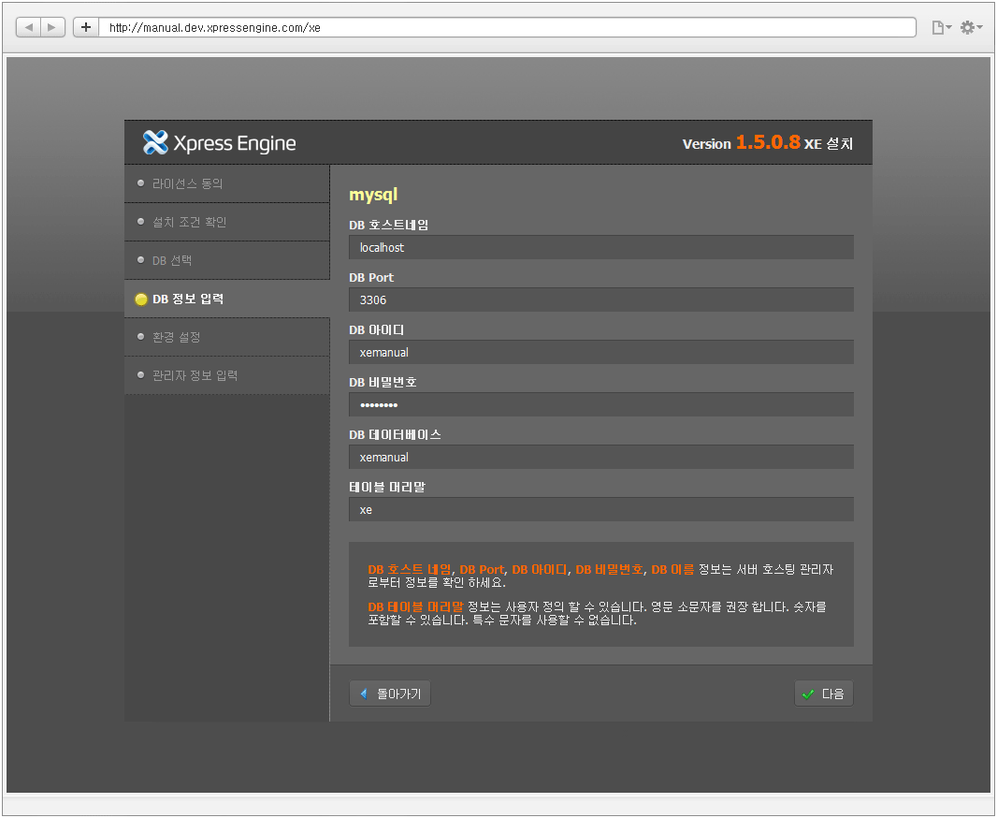

참고

DB 정보를 입력할 때 문제가 발생하면, "DB 계정 정보 오류"를 참조하십시오.

* + - * 1. 짧은 주소 사용 여부와 사이트 표준 시간대를 설정한 후 다음을 클릭합니다.
        2. 관리자 정보를 입력합니다. XE 1.5부터는 이메일 주소가 로그인 계정이므로 실제 관리자가 사용할 이메일 주소를 입력하시기 바랍니다.

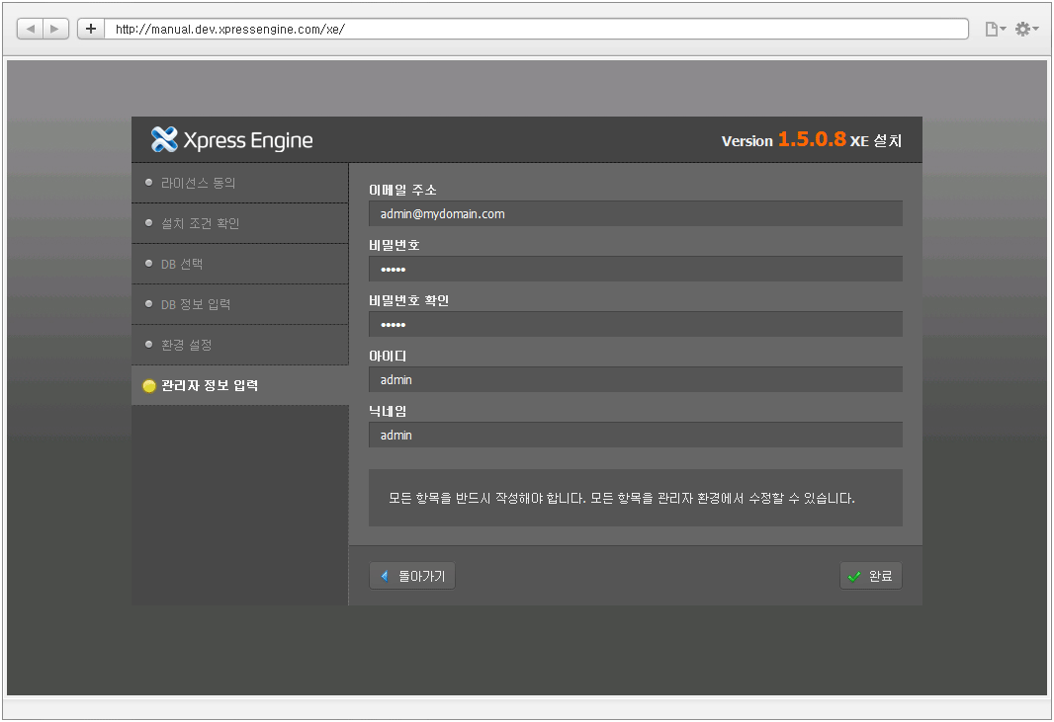

* + - * 1. 설치가 완료되면 다음과 같이 XE 설치 완료 페이지가 나타납니다.

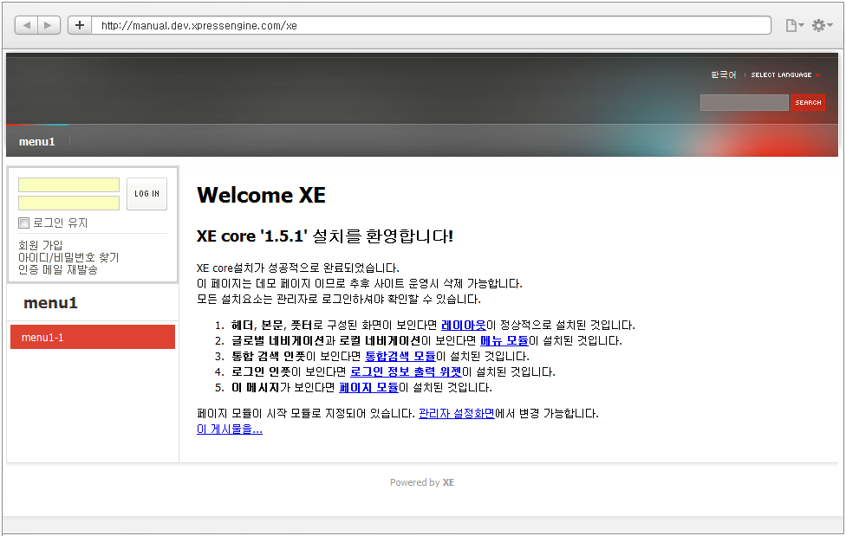

## 제거

XE를 더 이상 사용하지 않는다면 XE가 설치되어 있는 폴더의 하위 내용을 모두 삭제합니다.

XE를 사용해서 제작한 사이트를 운영하는 데 사용된 모든 데이터는 DB에 저장됩니다. 데이터를 모두 삭제하려면 사이트 운영에 사용된 모든 DB 테이블을 삭제합니다. XE를 재설치하거나 서버를 이전할 때는 데이터를 이관하여 재사용할 수 있습니다.

자세한 데이터 삭제 및 이관 방법은 사이트 운영에 사용한 DBMS의 사용법을 참조하십시오.

# XE core 둘러보기

이 장에서는 XE core의 메뉴별 기능을 설명합니다.

## 관리자 페이지 시작

다음과 같이 XE 관리자 페이지를 열고 관리자 계정 정보를 입력하여 로그인합니다. 아래 주소에서 'example.com'은 XE가 설치된 도메인 주소를 의미합니다.

* mod_rewrite를 사용할 경우: http://example.com/admin
* mod_rewrite를 사용하지 않는 경우: http://example.com/index.php?module=admin

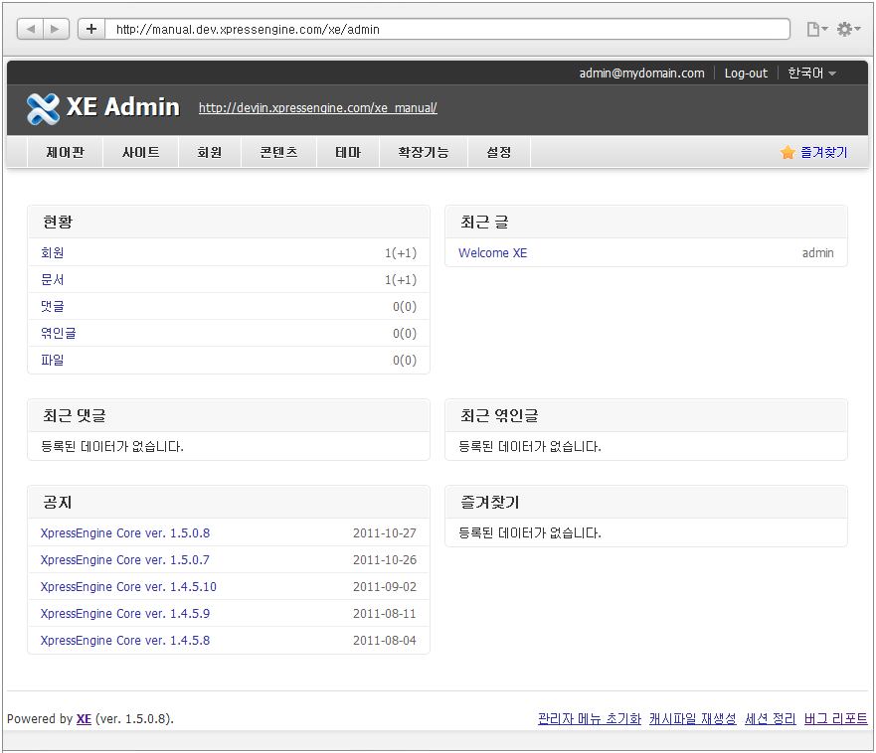

그림 3‑1 XE 관리자 페이지

## XE 관리자 메뉴

이 절에서는 관리자가 사용 가능한 기본 메뉴를 설명합니다.

### 제어판

XE 관리자 홈입니다. 사이트 현황과 최근 글, 댓글, 엮인글, 공지, 즐겨찾기 등을 보여 줍니다.

### 사이트

#### 사이트맵

생성된 모듈을 쉽게 정리하고 레이아웃과 연결하여 별도의 수작업 없이 완성된 사이트를 구축할 수 있게 도와줍니다. 메뉴는 사이트를 관리하기 보다는 모듈과 레이아웃을 연결하고 레이아웃을 통해 여러 가지 형태의 메뉴를 표시할 수 있도록 하는 정보만 가지고 있습니다. 메뉴를 추가할 때 연동할 모듈도 함께 생성할 수 있습니다. 또한, 메뉴와 연동된 모듈의 관리화면으로 바로 이동할 수 있습니다.

### 회원

#### 회원 목록

사이트에 가입된 사용자 목록을 보여줍니다. 사용자의 소속 그룹을 변경하거나, 로그인 차단 등 사용자 정보를 확인, 수정, 삭제할 수 있습니다.

#### 회원 설정

사이트 회원 가입 허가, 회원 가입 시 입력 양식 등 회원 관리에 필요한 다양한 설정을 할 수 있습니다.

#### 회원 그룹

사이트에서 사용하는 회원 그룹을 관리합니다. 새로운 그룹을 생성하거나, 기존 그룹을 수정, 삭제할 수 있습니다.

#### 포인트

회원이 글, 댓글을 작성하거나 업로드, 다운로드할 때 포인트를 부여할 수 있습니다. 또한 그룹의 레벨을 설정하여 포인트를 통한 레벨 업그레이드 기능을 설정할 수 있습니다.

### 콘텐츠

#### 문서

사이트에 등록된 문서를 관리합니다. 문서 내용을 확인하고 삭제할 수 있으며, 회원이 신고, 삭제한 문서를 확인할 수 있습니다.

#### 댓글

사이트에 등록된 댓글을 관리합니다. 댓글 내용을 확인하고 삭제할 수 있으며, 신고된 댓글을 확인할 수 있습니다.

#### 엮인글

외부에서 링크했거나 엮인글의 목록을 볼 수 있습니다. 엮인글의 허용 여부를 선택할 수 있으며, 엮인글을 허용하지 않으면 글을 엮을 수 없고 링크하더라도 표시되지 않습니다.

#### 파일

사이트에 등록된 글과 댓글에 첨부된 파일을 관리합니다. 등록된 파일을 삭제할 수 있습니다.

#### 설문

사이트에 등록된 설문 콘텐츠를 관리합니다.

#### RSS

XE를 통해 생성된 다양한 모듈의 RSS(Rich Site Summary) 피드를 하나로 묶어서 제공할 수 있습니다. 기본값은 통합피드 사용입니다. 사이트 초기 화면을 통해 통합 피드가 제공되며, 피드 공개가 허용되지 않은 개별 모듈은 피드 목록에서 제외됩니다. 일부 모듈은 피드 공개의 기본값이 공개하지 않음으로 되어 있으므로, 모든 피드를 공개하려면 반드시 개별 모듈의 추가 설정 메뉴에서 피드 공개 항목이 전문 공개 또는 요약 공개로 되어 있는지 확인해야 합니다.

#### 다국어

XE는 글로벌 사이트를 별도로 생성하지 않고 하나의 사이트에서 다국어를 지원합니다. 다국어에 추가한 단어/문장에 연동된 목록은 사이트 언어 설정을 변경하면 자동으로 해당 언어의 내용으로 변환되어 표시됩니다.

다국어 메뉴는 사이트에 사용된 다국어 목록을 관리합니다. 등록된 다국어 목록을 확인할 수 있으며, 새로운 단어 또는 문장을 추가할 수 있습니다.

#### 데이터 들여오기

제로보드4, zb5beta 또는 다른 프로그램의 데이터를 XE 데이터로 이전할 수 있습니다.

#### 휴지통

문서나 댓글을 삭제하면 DB에서 바로 제거하지 않고 휴지통으로 이동합니다. 관리자가 내용을 다시 확인한 후 삭제된 문서나 댓글을 복구하거나 완전히 삭제할 수 있습니다.

### 테마

#### 테마

테마는 레이아웃을 포함하여 현재 설치된 모듈의 스킨을 묶은 개념입니다. 사이트에 설치된 모든 테마와 모듈을 보여줍니다. 사용자가 특정 테마를 선택하면 아래쪽의 모듈 스킨이 테마의 내용으로 변경됩니다(선택한 XXX 스킨 없음으로 표시되면 테마가 해당 모듈을 지원하지 않음을 의미합니다). 저장하면 사이트에 생성된 모든 모듈 인스턴스에 스킨, 레이아웃 정보가 선택된 내용으로 변경됩니다.

### 확장기능

#### 쉬운 설치

모듈, 스킨, 레이아웃, 위젯 등을 추가로 설치할 때, XE 공식 사이트에서 해당 소스를 다운로드해서 서버에 업로드할 필요 없이 사이트에서 XE 공식 사이트와 연동하여 선택한 추가 기능을 바로 설치합니다.

#### 설치된 레이아웃

사이트에 설치된 레이아웃을 관리합니다. 각 레이아웃의 관리자 화면을 통해 인스턴스를 추가, 수정, 삭제할 수 있습니다.

#### 설치된 모듈

사이트에 설치된 모듈을 출력합니다. 각 모듈의 관리자 화면에 접근하여 모듈을 관리할 수 있습니다. 목록의 즐겨찾기 버튼을 이용해서 자주 사용하는 모듈 관리자 링크를 화면 오른쪽 위에 즐겨찾기로 추가할 수 있습니다.

#### 설치된 위젯

사이트에 설치된 위젯을 출력합니다. 각 위젯의 코드를 생성할 수 있습니다.

#### 설치된 애드온

사이트에 설치된 애드온을 출력합니다. 각 애드온을 PC와 모바일 환경에서 사용하거나 사용하지 않도록 설정할 수 있습니다.

참고

1.5 버전부터는 쉬운 설치를 통해 설치된 레이아웃과 모듈, 위젯, 애드온을 확장기능 > 설치된 레이아웃, 설치된 모듈, 설치된 위젯, 설치된 애드온 관리자 화면에서 삭제할 수 있습니다.

#### 에디터

사이트의 기본 위지윅 에디터 설정과 확장 기능인 에디터 컴포넌트를 관리할 수 있습니다.

#### 스팸필터

글, 댓글 등이 등록될 때 스팸 여부를 확인하여 등록을 금지할 수 있습니다. 스팸필터 관리 메뉴에서 금지 IP와 금지 단어 목록을 설정할 수 있습니다.

### 설정

#### 일반

사이트 시작 화면을 결정하는 기본 모듈 설정, 기본 언어 등 사이트를 운영하기 위해 필요한 기본 설정을 할 수 있습니다. 또한, 보안을 위한 관리자 페이지 접근 가능 IP 대역 지정 등 다양한 고급 설정이 가능합니다.

#### FTP 설정

쉬운 설치 사용을 위한 FTP 계정을 설정합니다.

#### 관리자 설정

관리자 화면의 제목과 로고, 메뉴를 설정할 수 있습니다.

#### 파일 업로드

사이트에 등록할 수 있는 파일의 종류와 크기 등을 설정할 수 있습니다.

#### 파일박스

파일박스를 관리할 수 있습니다. 파일박스는 관리자가 재사용할 수 있는 이미지 파일을 관리하는 기능입니다. 회원 그룹 아이콘을 등록하면 이미지 파일은 파일박스에 업로드됩니다.

# XE 추가 기능

이 장에서는 XE에서 추가 가능한 기능의 유형과 각각의 설치 방법에 대해 설명합니다.

## XE 추가 기능의 종류

XE의 가장 큰 장점은 사용자가 원하는 다양한 기능을 추가하여 사이트를 좀 더 편리하게 운영할 수 있다는 것입니다. 다음과 같은 XE 추가 기능을 사용할 수 있습니다. 각 추가 기능의 설치 방법은 "추가 기능 설치 방법"을 참조하십시오.

#### 모듈

XE에서 모듈은 하나의 프로그램을 의미합니다. 여러 개의 모듈이 모여서 하나의 큰 모듈을 구성하기도 하고, 모듈이 개별적으로 동작하기도 합니다. 즉, 모듈은 사이트에 특정 기능을 구현하기 위해 추가로 설치한 프로그램입니다.

XE에서 제공하는 대표적인 모듈에는 게시판, CafeXE, Textyle 등이 있습니다.

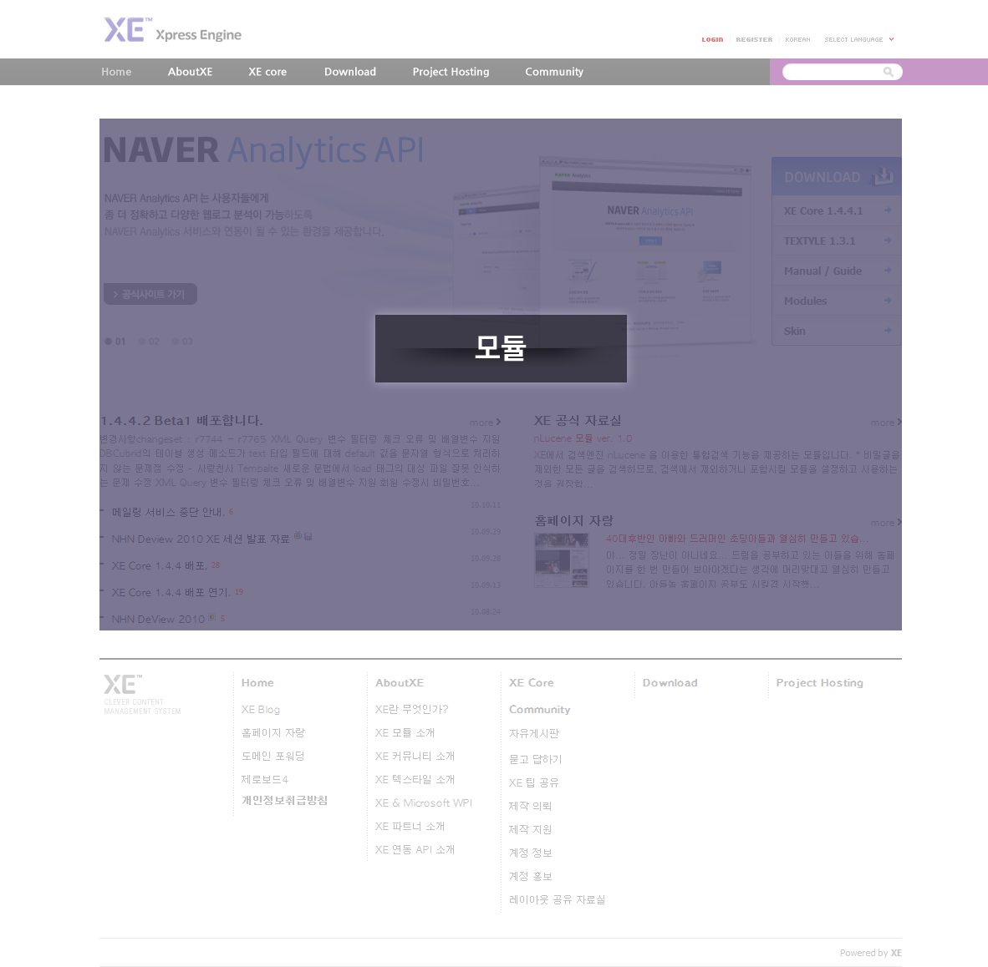

그림 4‑1 모듈

#### 애드온

애드온은 모듈의 기능이 동작하는 사이사이에 끼어들어 자신의 기능을 수행하는 작은 프로그램입니다. 애드온은 모듈과 같이 스스로 기능을 수행하기는 하지만, 기능 수행 결과를 외부로 제공하지는 못한다는 점에서 모듈과 다릅니다.

XE에서 제공하고 있는 대표적인 애드온에는 기본 카운터, 모바일 XE 등이 있습니다.

#### 위젯

위젯은 레이아웃 또는 페이지 모듈에 삽입되어 동작합니다. 모듈에서 이미 생성된 데이터를 표시하거나, 일부 데이터를 생산할 수도 있습니다. 예를 들어, 게시판 모듈에서 작성된 최신 글 목록을 사이트의 시작 페이지에 나타내고 싶을 때 위젯을 사용합니다. XE에서 제공하는 대표적인 위젯에는 언어 선택, 로그인 정보 출력 위젯 등이 있습니다.

#### 위젯 스타일

위젯 스타일은 위젯의 외관을 꾸미는 역할을 합니다. 스킨이 위젯의 출력 부분을 꾸며준다면, 위젯 스타일은 위젯의 외곽부분에 대한 스킨이라고 생각할 수 있습니다. 위젯 스타일을 적용하면 외관 변경 외에도 위젯 블록에 제목이나 더보기 링크 등의 내용을 추가할 수 있습니다.

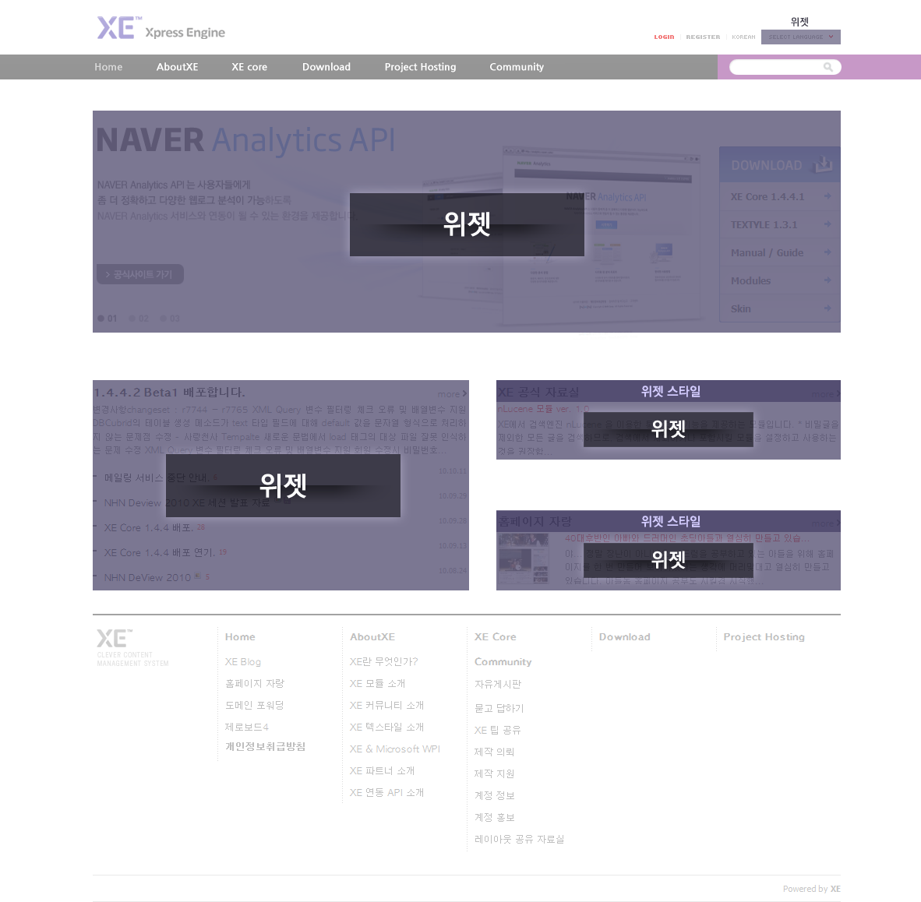

그림 4‑2 위젯과 위젯 스타일

#### 스킨

스킨은 사이트에 설치된 프로그램의 디자인을 의미합니다. 즉, 스킨은 프로그램(모듈, 위젯)의 옷이라고 할 수 있습니다.

XE 공식 사이트에서는 프로그램별로 다양한 스킨을 제공하고 있습니다. 이를 잘 활용하면 본인만의 개성이 담긴 사이트를 운영할 수 있습니다.

#### 레이아웃

사이트에 여러 가지 추가 기능을 설치한 후에는 이들을 화면에 적절하게 배치해야 합니다. 이렇게 화면 배치를 담당하는 것이 레이아웃입니다. 레이아웃과 추가 기능(모듈, 위젯)은 매우 긴밀한 관계를 유지합니다. 추가 기능이 없으면 레이아웃은 아무런 내용도 출력할 수 없기 때문에 화면에 표시되지 않습니다. 반대로 프로그램은 설치되어 있으나 레이아웃이 없으면 각 요소가 출력될 위치를 알 수 없기 때문에 역시 화면에 표시되지 않습니다.

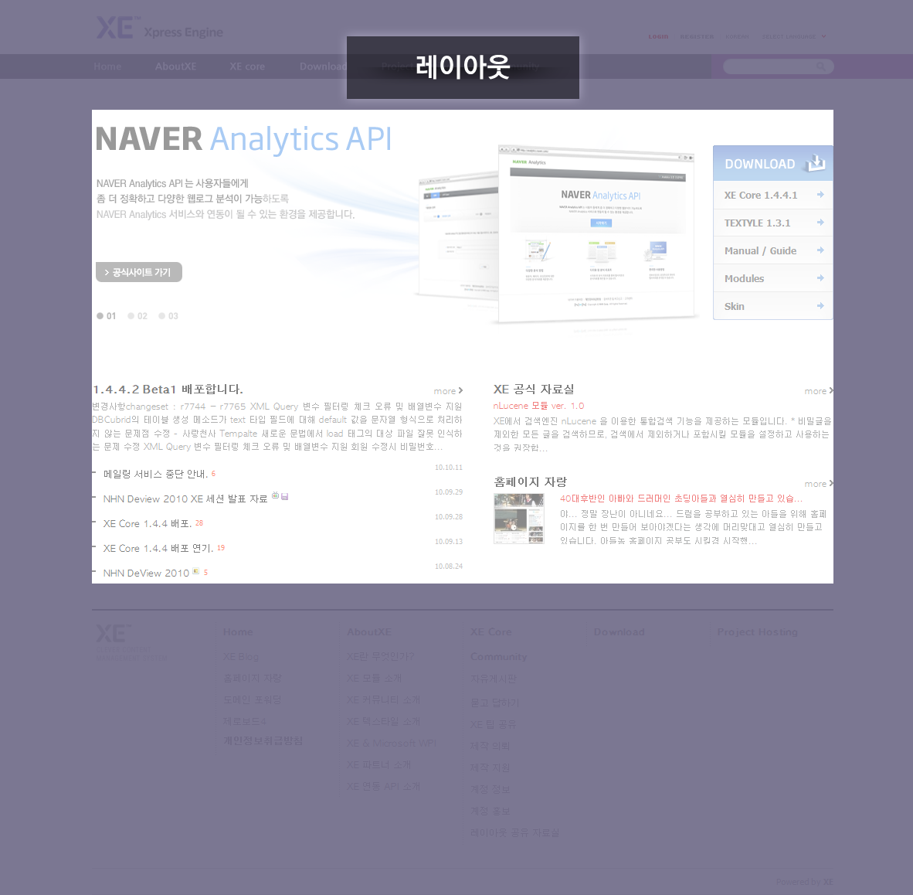

그림 4‑3 레이아웃

## 추가 기능 설치 방법

XE의 다양한 추가 기능을 설치 하는 방법에는 2가지가 있습니다. XE 공식 사이트에서 소스 파일을 다운로드해서 XE 설치 서버에 업로드하는 방법과 XE core에서 제공하는 쉬운 설치 기능을 사용하는 방법입니다.

참고

XE에서 추가 기능을 설치하는 것은 추가 기능의 소스 코드를 운영하고 있는 서버에 옮기는 것을 의미합니다. 즉, 추가 기능 설치 과정만으로는 실제 사이트에 표시할 콘텐츠를 제작할 수 없습니다. 추가 기능을 생성하여 사이트와 연동하는 과정은 "사이트 만들기"를 참조하시기 바랍니다.

### 소스 파일 업로드로 추가 기능 설치

XE 공식 사이트에서 추가 기능 소스 파일을 다운로드해서 XE 설치 서버에 업로드하는 방법입니다.

예를 들어, 소스 파일 업로드로 게시판 모듈을 설치하는 방법은 다음과 같습니다.

* + - * 1. XE 공식 사이트 자료실(<http://www.xpressengine.com/download>)에 접속합니다.
        2. 게시판 모듈을 하나 선택해서 내 컴퓨터에 다운로드합니다.

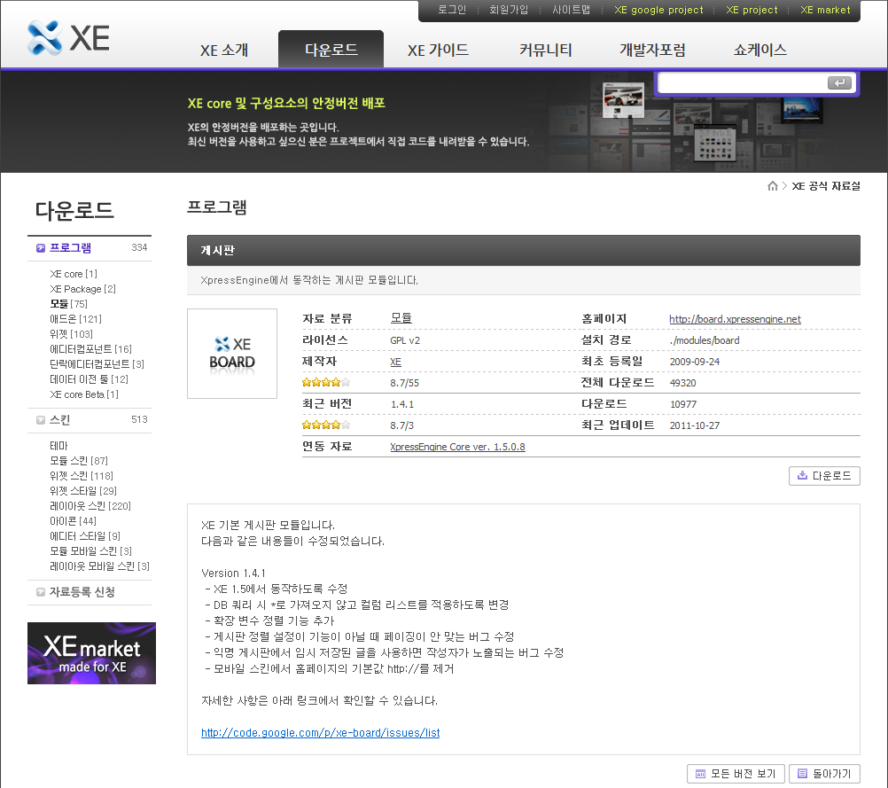

* + - * 1. 다운로드한 게시판 모듈(zip 파일)의 압축을 해제합니다. 압축 해제가 완료되면 board라는 디렉터리가 생성됩니다.
        2. 압축 해제한 board 디렉터리를 XE 설치 경로의 ./modules 디렉터리로 옮깁니다. 모든 모듈은 XE 설치 경로의 ./modules 디렉터리에 설치됩니다.
        3. 확장기능 > 설치된 모듈 목록에 다음 그림과 같이 게시판 모듈이 추가되었는지 확인합니다.

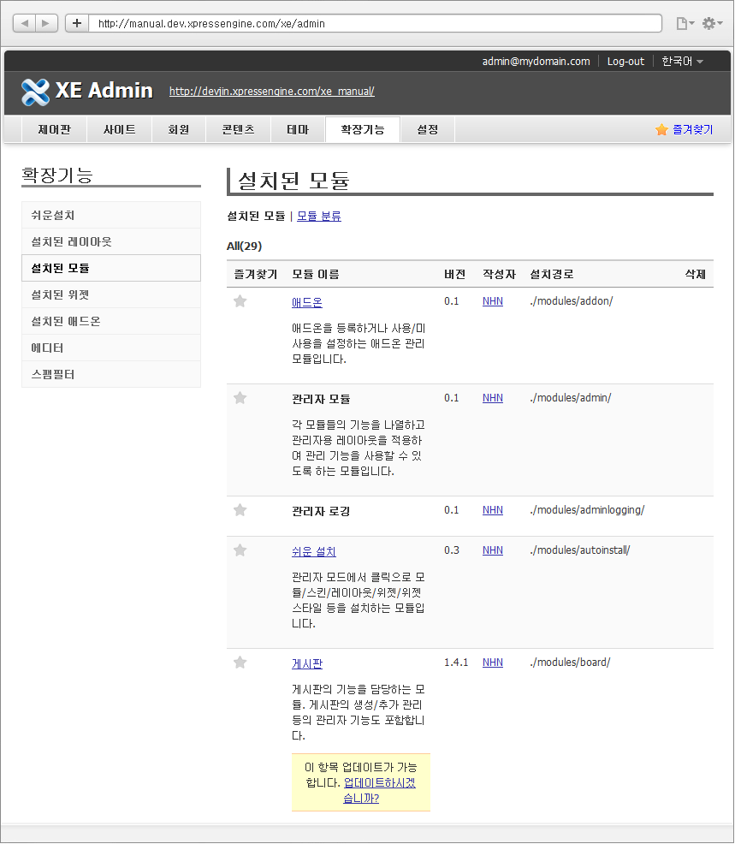

* + - * 1. 이 항목 업데이트가 가능합니다. 업데이트하시겠습니까를 클릭하면 설치가 완료됩니다.

### 쉬운 설치로 추가 기능 설치

#### FTP 설정

쉬운 설치로 추가 기능을 설치하려면 쉬운 설치 사용을 위한 계정을 설정해야 합니다. 방법은 다음과 같습니다.

* + - * 1. 관리자 메뉴의 설정 > FTP 설정을 클릭합니다.
        2. 다음과 같이 웹 서버의 FTP 계정 정보를 입력합니다.
  + FTP 서버 주소: 서버 주소는 XE가 설치된 서버로부터 접근하기 위한 주소입니다. 특별한 경우가 아니라면 XE는 자신이 설치된 서버에 구성 요소를 설치합니다. 따라서 자기 자신을 나타내는 주소인 localhost, 혹은 127.0.0.1을 입력합니다.
  + 아이디: 서버에 접근 가능한 아이디
  + 비밀번호: 서버에 접근 가능한 비밀번호FTP port: FTP 포트 번호의 경우 기본적으로 21을 쓰도록 되어 있으나, 서버에 따라 설정이 다를 수도 있습니다. 21이 아닐 때에는 서버 관리자에게 문의합니다.
  + Passive 모드를 사용하시겠습니까?: 클라이언트(사용할 웹 서버)가 방화벽 환경에 있어도 FTP 서비스를 정상적으로 사용할 수 있게 하는 기능입니다. 예를 선택해야 방화벽이 설치된 환경에서 FTP를 사용할 수 있습니다. 따라서 쉬운 설치 기능을 사용하려면 서버에서 FTP Passive mode를 지원해야 합니다.
  + SFTP를 사용하시겠습니까?: FTP 프로토콜을 통해 주고받는 데이터는 암호화되어 있지 않습니다. SFTP(SSH File Transfer Protocol)를 사용하면 쉬운 설치 기능을 더 안전하게 사용할 수 있습니다. SFTP는 관련 PHP 모듈이 설치되어 있어야 사용할 수 있습니다.
  + 설치된 XE의 FTP 경로 설정: XE 소스가 있는 위치의 절대 경로를 의미합니다. 경로를 입력할 때 FTP 절대 경로를 입력합니다. 예를 들어 XE 설치를 진행한 계정과 FTP 설정에 사용할 계정이 xemanual이고 XE 소스가 있는 경로가 /home/xemanual/xe라면, xemanual 사용자의 FTP 절대 경로인 /xe/를 입력합니다.

참고

홈 디렉터리를 입력할 때는 마지막에 반드시 ‘/’를 덧붙여야 합니다.

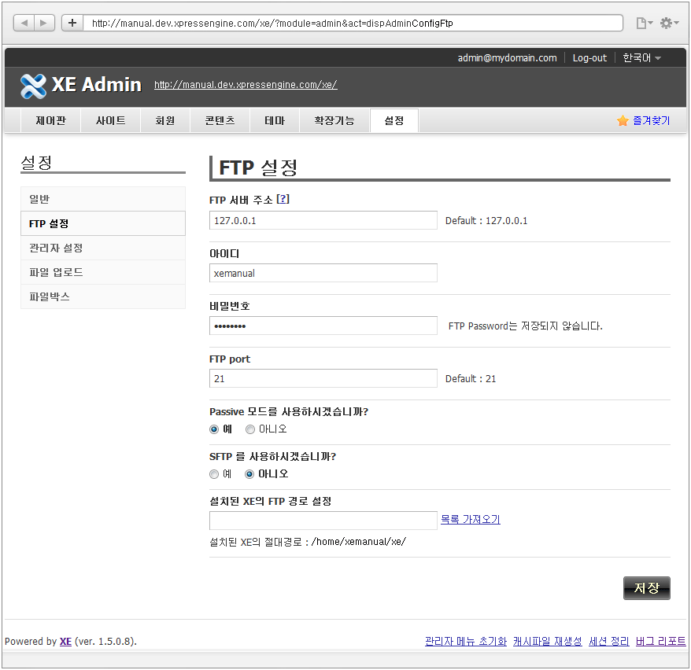

* + - * 1. 목록 가져오기를 클릭하고 오류 없이 목록을 가져오면 저장을 클릭합니다.

쉬운 설치 사용을 위한 계정 설정을 완료하였습니다.

참고

쉬운 설치 진행 중에 FTP 홈 디렉터리 설정 관련 오류가 발생하면 "쉬운 설치 진행 시 FTP 홈 디렉터리 설정 오류"를 참조하십시오.

#### 쉬운 설치 사용

예를 들어, 쉬운 설치로 Textyle 모듈을 설치하는 방법은 다음과 같습니다.

* + - * 1. 관리자 메뉴의 확장기능 > 쉬운 설치를 클릭합니다.
        2. Textyle 모듈을 찾아서 모듈 설명 오른쪽에 있는 설치를 클릭합니다. 설치가 완료되면 오른쪽에 있는 설치 버튼이 사라집니다.

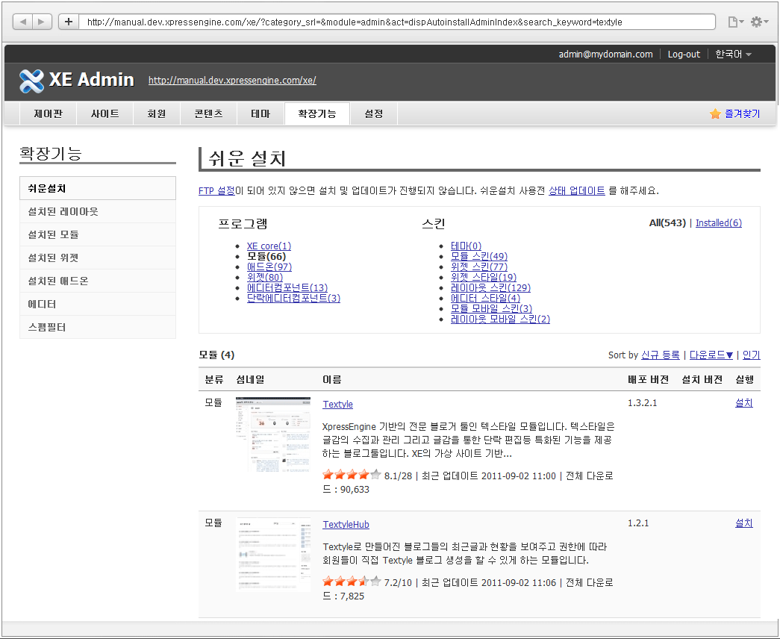

# 사이트 만들기

이 장에서는 다양한 추가 기능을 설치하여 사이트를 만드는 과정을 설명합니다. XE를 활용하면 다양한 형태의 사이트를 제작할 수 있지만, 이 장에서는 일반 사이트, 카페, 블로그 형태의 사이트를 제작하는 방법을 설명합니다.

## 일반 사이트 만들기

이 절에서는 3개의 게시판과 각 게시판과 링크된 메뉴, 게시판의 최신 글을 메인 페이지에 출력하는 간단한 일반 사이트를 만들어 보겠습니다.

이 절에서 만들 사이트의 완성된 모습은 다음과 같습니다.

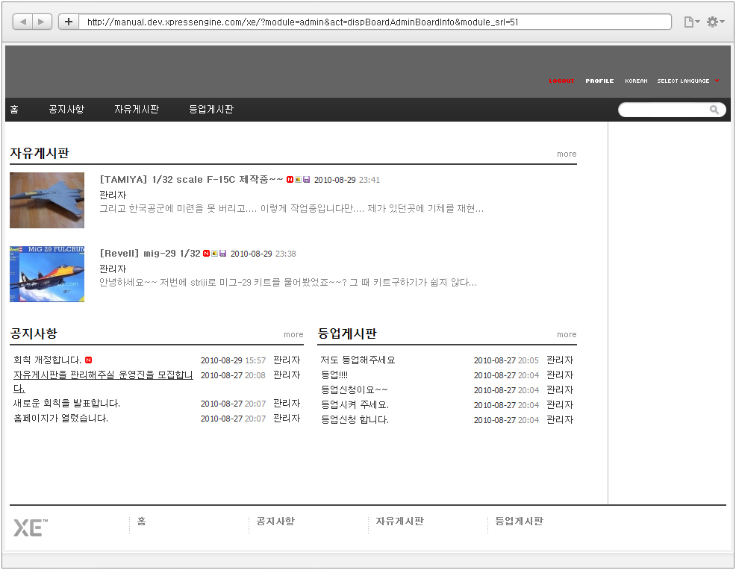

그림 5‑1 일반 사이트 완성 화면

### 추가 기능 설치

#### 레이아웃 설치

사이트 만들기에 앞서 필요한 레이아웃을 설치합니다.

* + - * 1. XE 관리자 페이지의 왼쪽 윗부분에 있는 쉬운 설치를 클릭하여 쉬운 설치 화면으로 이동합니다.
        2. 레이아웃 스킨 중 'XE official Ver2'를 검색하여 오른쪽에 있는 설치를 클릭합니다.

참고

쉬운 설치 기능을 사용하지 않고 소스 파일 업로드로 추가 기능을 설치할 수도 있습니다. 자세한 내용은 "소스 파일 업로드로 추가 기능 설치"를 참조하십시오.

#### 게시판 모듈 설치

게시판 모듈을 설치합니다. 자세한 모듈 설치 방법은 "추가 기능 설치 방법"을 참조하십시오.

### 사이트맵 관리

사이트에서 사용할 모듈은 사이트맵을 통해 생성, 관리할 수 있습니다. 앞으로 설명할 사이트에 포함될 홈, 공지사항, 자유게시판, 등업게시판 메뉴를 만들고 각각의 게시판이나 페이지와 연동시키도록 하겠습니다.

* + - * 1. XE 관리자 페이지에서 사이트 > 사이트맵 메뉴를 클릭합니다.
        2. XE를 설치하면 자동으로 만들어지는 welcome_menu를 그대로 활용하도록 하겠습니다. 우선, 자동으로 생성된 메뉴 menu1-1과 menu1을 삭제합니다.

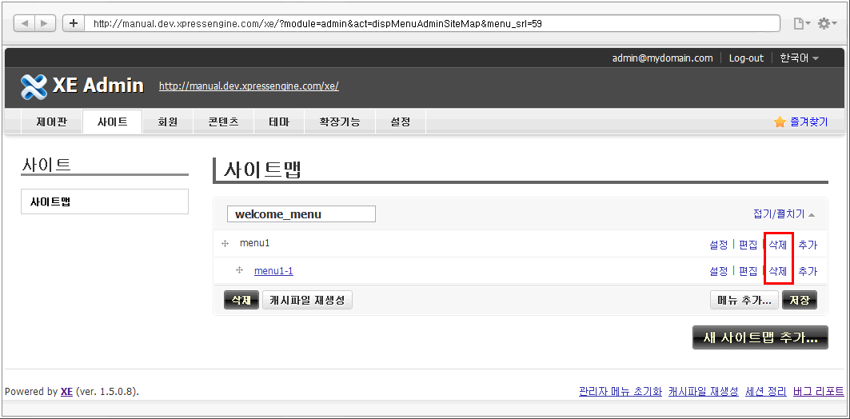

* + - * 1. 오른쪽 아래에 있는 메뉴 추가 버튼을 클릭합니다.
        2. 메뉴 생성 화면이 나타나면 **메뉴명**에 *홈*을 입력하고, **모듈 또는 URL?** 라디오 버튼에서 모듈 생성을 선택하고 페이지 > 위젯페이지를 선택합니다. **모듈 아이디 생성**에 *home*을 입력하고 아래의 저장을 클릭합니다. welcome_menu에 홈 메뉴가 추가된 것을 확인할 수 있습니다.
  + 메뉴명: 메뉴를 사용할 때 표시될 메뉴 이름입니다. 특별한 제약 없이 모든 문자를 사용할 수 있습니다.
  + 모듈 또는 URL: 새로 생성될 메뉴와 연동될 콘텐츠를 선택합니다.

모듈 생성: 모듈을 신규로 생성합니다.

모듈 선택: 내 사이트에 이미 생성된 모듈 중 하나를 선택합니다.

연결 URL: 외부 링크를 연동합니다(http://포함).

* + 모듈 아이디 생성: 모듈에 접근하기 위한 이름. 영문자로 시작하되 숫자를 섞어 쓸 수 있으며, 다른 게시판/페이지의 이름과 중복되어서는 안 됩니다. 모듈 이름은 웹 브라우저 주소 창에 표시될 페이지의 이름이므로, 한글이나 특수기호를 사용할 수 없습니다.
    - * 1. 홈 메뉴 생성과 동일한 과정으로 공지사항, 자유게시판, 등업게시판을 생성합니다.
  + 공지사항: **메뉴명**에 *공지사항*을 입력하고, **모듈 또는 URL**에서 **모듈 생성**을선택하고 **게시판**을 선택한 후, **모듈 아이디 생성**에 notice01을 입력합니다.
  + 자유게시판: **메뉴명**에 *자유게시판*을 입력하고, **모듈 또는 URL**에서 **모듈 생성**을 선택하고 **게시판**을 선택한 후, **모듈 아이디 생성**에 *freeboard01*을 입력합니다.
  + 등업게시판: **메뉴명**에 *등업게시판*을 입력하고, **모듈 또는 URL**에서 **모듈 생성**을 선택하고 **게시판**을 선택한 후, **모듈 아이디 생성**에 levelup01을 입력합니다.

사이트맵 메뉴에서 다음과 같이 4개의 메뉴가 모두 생성된 것을 확인할 수 있습니다.

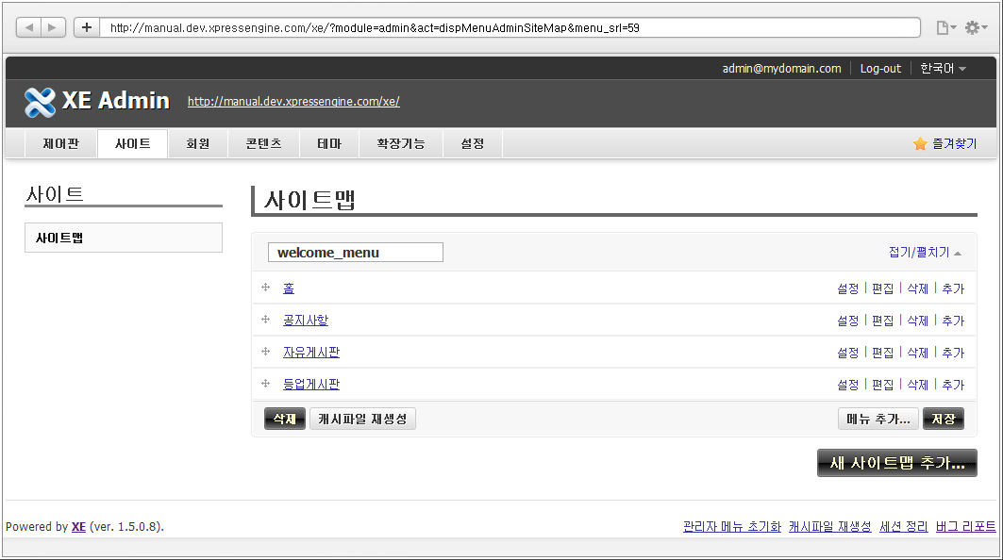

### 레이아웃 생성

모듈과 메뉴 생성이 완료되었어도 이를 화면에 표시하려면 레이아웃이 필요합니다. "레이아웃 설치"에서 설치한 레이아웃을 생성하여 메뉴와 연동합니다.

XE의 레이아웃을 생성할 때는 여러 가지 설정을 변경하여 다양한 화면 효과를 줄 수 있습니다. 레이아웃을 생성하는 방법은 다음과 같습니다.

* + - * 1. XE 관리자 페이지에서 확장기능 > 설치된 레이아웃을 선택합니다.
        2. 5.1.1 절에서 설치한 **XpressEngine ver.2** 레이아웃의 이름을 클릭합니다.
        3. 오른쪽 아래에 있는 추가를 클릭합니다.
        4. 레이아웃 추가 화면의 **제목**에 홈페이지 레이아웃을 입력하고, 메뉴에서 welcome_menu를 선택하고, 메뉴에 연동되어 있는 모듈의 레이아웃을 일괄 설정하도록 **레이아웃 일괄 적용** 체크박스를 선택한 후 오른쪽 아래에 있는 추가를 클릭합니다.

레이아웃 설정 화면에서는 다양한 설정 내용을 입력할 수 있지만, 이 예제에서는 다른 속성은 변경하지 않고 "5.1.2 사이트맵 관리"에서 생성한 메뉴와 연동되도록 설정하는 작업만 합니다.

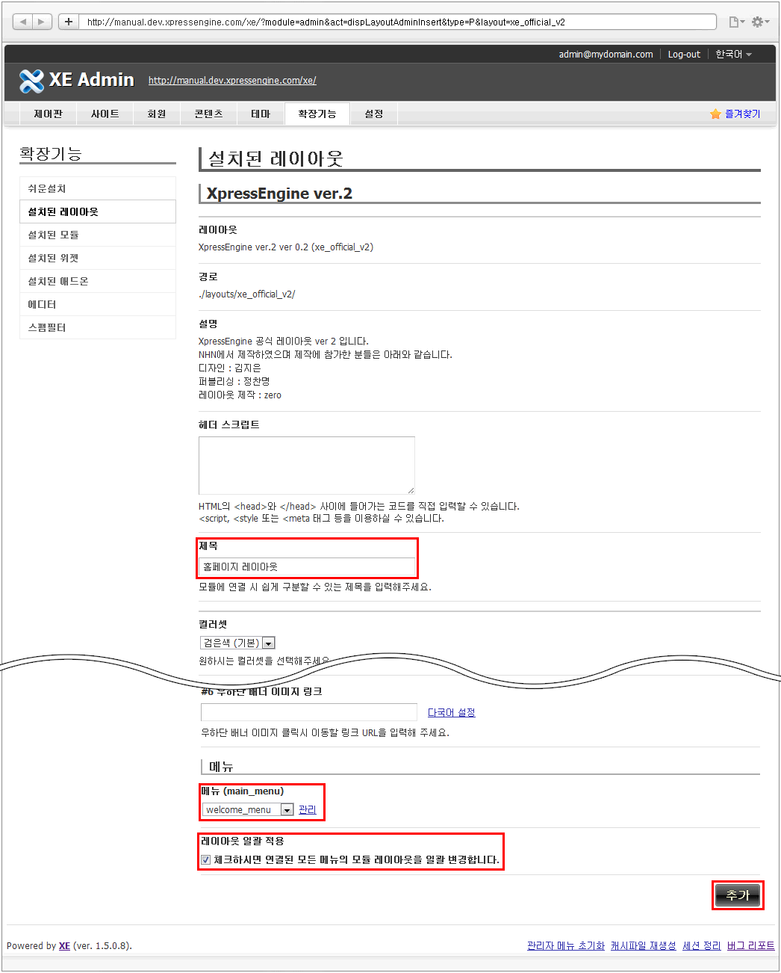

* + - * 1. 레이아웃 목록에 다음과 같이 홈페이지 레이아웃이 추가되었는지 확인합니다.

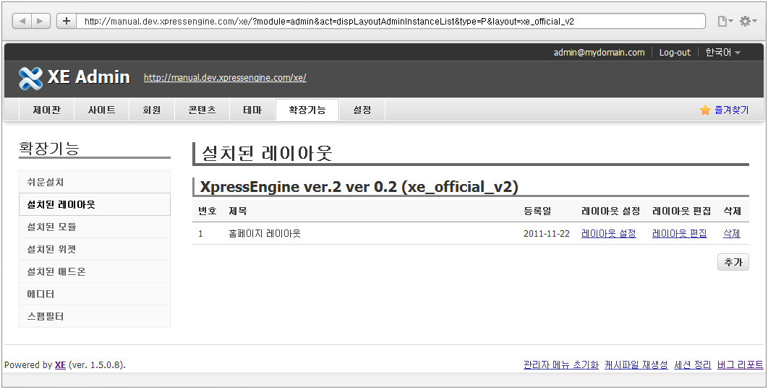

레이아웃이 생성되었으므로, 앞에서 생성한 3개의 게시판에 레이아웃을 설정합니다.

여기까지 완료되면 웹 브라우저를 통하여 각 게시판 내용을 확인할 수 있습니다.

### 페이지 수정

이 절에서는 각 게시판에 최신 글을 볼 수 있도록 홈페이지를 수정해 보겠습니다.

* + - * 1. XE 관리자 페이지에서 확장기능 > 설치된 모듈을 선택합니다
        2. 페이지 모듈을 찾아 클릭합니다.
        3. 목록에서 수정할 페이지의 브라우저 제목을 클릭합니다.
        4. 페이지가 표시되면 화면 오른쪽에 있는 페이지 수정을 클릭합니다.

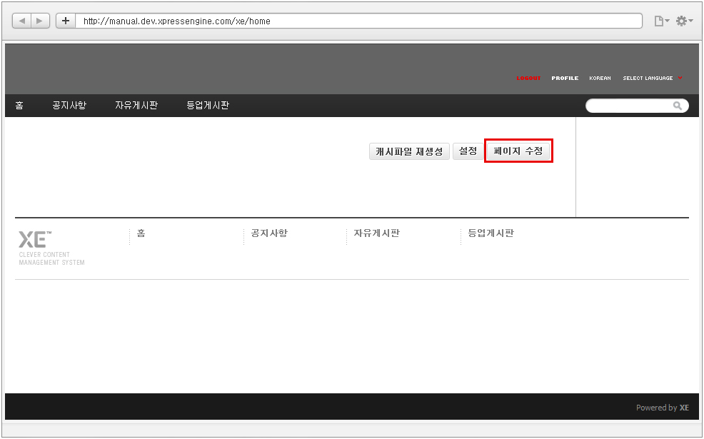

참고

페이지에 관리자 권한으로 접근하면 페이지의 콘텐츠를 편집하거나 설정할 수 있는 캐시파일 재생성, 설정, 페이지 수정이 표시됩니다. 이 버튼들이 보이지 않는다면 관리자 아이디로 로그인했는지 확인하시기 바랍니다.

각 게시판의 최신 글을 페이지에 출력하려면 콘텐츠를 출력할 수 있는 위젯이 필요합니다. 우선, 자유게시판 내용을 나타내기 위한 위젯을 생성합니다.

* + - * 1. 다음과 같이 페이지 수정 화면이 나타나면 Content 위젯을 선택하고 추가를 클릭합니다.

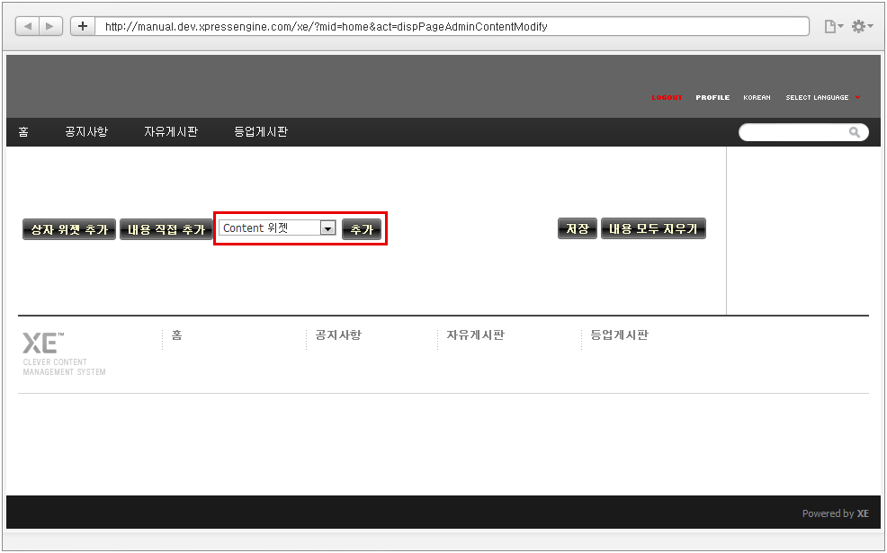

* + - * 1. 위젯 코드 생성 창이 나타나면 다음과 같이 필요한 항목을 입력하고 코드생성을 클릭합니다. 아래에 명시하지 않은 속성은 기본값을 그대로 사용합니다.
  + 스킨: Content 위젯 기본 스킨(default)
  + 캐시: 5분
  + 추출대상: 게시물
  + 대상 모듈: 위젯에 노출할 모듈 선택
  + 내용형태: 이미지+제목+내용
  + 탭형태: 없음
  + HTML 출력 방식: Table
  + 표시항목 및 순서: 제목, 등록일, 글쓴이, 내용
  + 게시판 이름 표시: 출력하지 않음
  + 댓글수 표시: 출력
  + 엮인글수 표시: 출력
  + 분류 표시: 출력
  + 아이콘 표시: 출력
  + 정렬 대상: 최신 등록순
  + 정렬 방법: 내림차순
  + 썸네일 생성 방법: Crop(채우기)
  + 이미지 가로 크기: 100
  + 이미지 세로 크기: 75
  + 가로 이미지수: 5
  + 목록수: 5
  + 페이지수: 1
  + new 표시 시간 (hours): 12
  + 제목 글자수: 0
  + 내용 글자수: 100

위젯이 생성되면 다음 그림과 같은 화면을 확인할 수 있습니다.

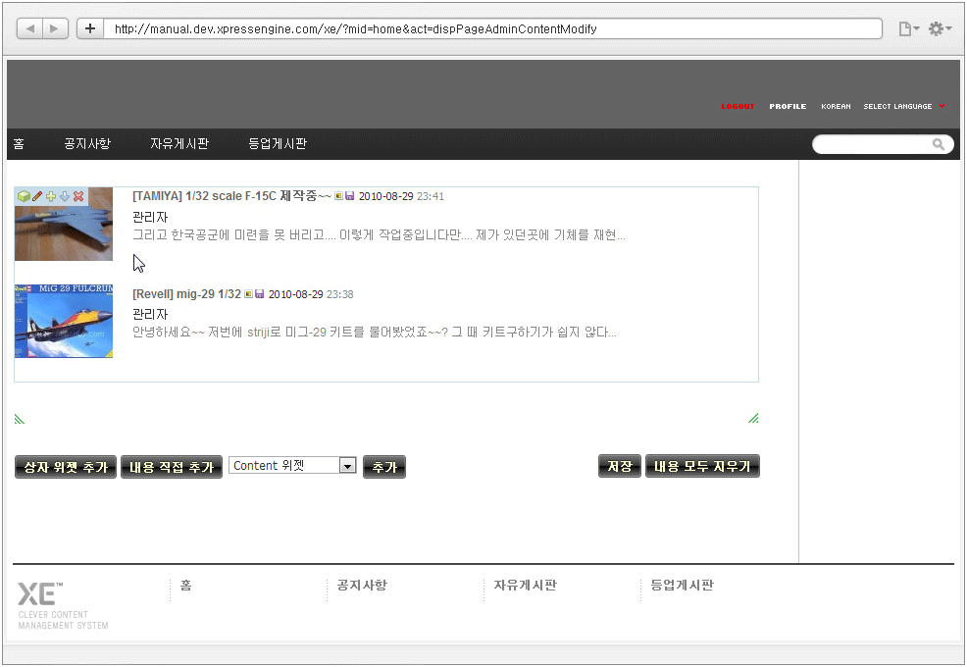

참고

게시판에 작성된 글이 없는 경우 위젯에 내용이 나타나지 않습니다. 위젯의 내용을 확인하기 위해서는 각 게시판에 테스트를 위한 게시물을 미리 작성해 두어야 합니다.

위젯 윗부분에 위젯과 연동되어 있는 게시판 이름과 게시판으로 이동할 수 있는 링크를 삽입하기 위해 위젯 스타일을 적용해 보겠습니다.

* + - * 1. 추가된 위젯 영역 위로 마우스 커서를 움직여서 위젯 영역 왼쪽 윗부분에 표시되는 아이콘 메뉴 중 위젯 스타일 추가()를 클릭합니다.
        2. 위젯 스타일 팝업 창이 나타나면 적용할 위젯 스타일로 심플 스트롱을 선택하고 설정을 클릭합니다.
        3. 위젯 스타일을 설정하는 화면이 나타나면 다음과 같이 설정합니다.
  + 컬러셋: 하얀색
  + 제목: 자유게시판
  + 더보기 URL: 해당 게시판의 URL을 입력합니다. 자유게시판의 모듈 이름은 freeboard01이므로, http://xe설치경로/freeboard01을 입력합니다.
  + 더보기 텍스트: 위젯과 연동된 게시판으로 이동하기 위한 링크의 텍스트입니다. 이 예제에서는 more로 지정합니다.
    - * 1. 자유게시판 위젯에 위젯 스타일이 다음과 같이 적용되었는지 확인합니다.

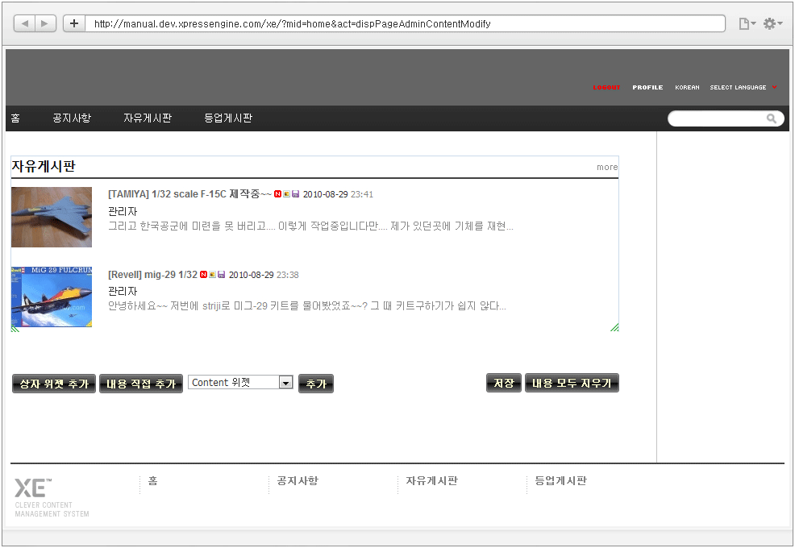

* + - * 1. 나머지 두 게시판과 연동되는 위젯을 생성하고 위젯 스타일을 적용합니다.

공지사항 코드를 생성할 때 아래의 설정 정보 외에 다른 내용은 모두 자유게시판 위젯을 생성할 때 입력한 내용과 동일하므로, 자유게시판 위젯 생성 과정을 참고하여 진행합니다.

* + 내용형태: 이미지+제목+내용
  + 표시항목 및 순서: title, regdate, nickname
  + 대상 모듈: 추가를 클릭하고 모듈 선택 팝업에서 모듈에 공지사항을 선택

등업게시판 코드를 생성할 때도 아래의 설정 정보 외에 다른 내용은 모두 자유게시판 위젯을 생성할 때 입력한 내용과 동일합니다.

* + 내용형태: 이미지+제목+내용
  + 표시항목 및 순서: title, regdate, nickname
  + 대상 모듈: 추가를 클릭하고 모듈 선택 팝업에서 모듈에 등업게시판을 선택
    - * 1. 다음과 같이 3가지 위젯이 모두 추가되었는지 확인합니다. 단, 게시판에 게시된 글에 따라 위젯의 내용은 다를 수 있습니다.

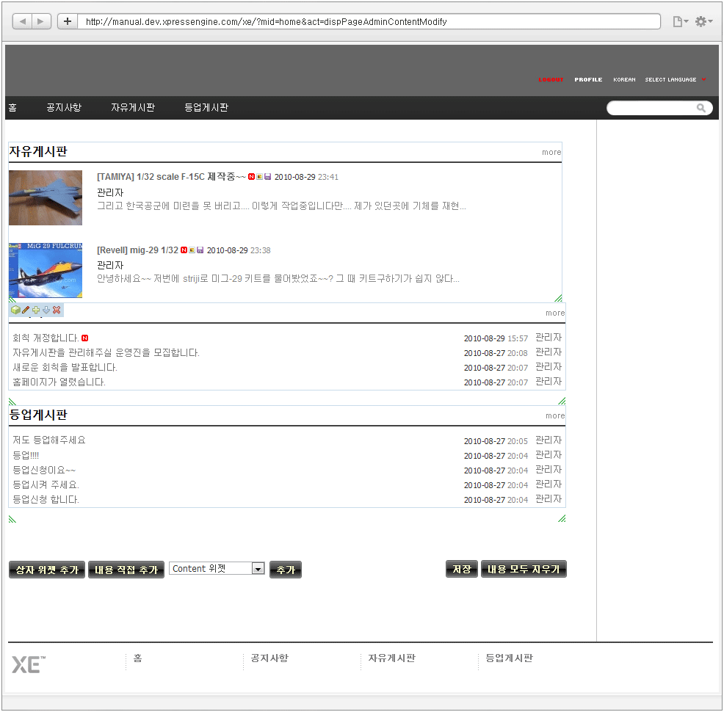

위젯 생성이 완료되었으면 이를 재배치합니다. 자유게시판 위젯은 그대로 두고 그 아래에 공지사항과 등업게시판 위젯을 가로로 나란히 배치하겠습니다.

* + - * 1. 등업게시판 위젯 영역 위로 마우스 커서를 움직여 위젯 영역 왼쪽 위에 나타나는 아이콘 메뉴 중 화살표()를 클릭합니다.
        2. 다음과 같은 위젯 설정 화면이 나타나면 등업게시판 위젯 왼쪽에 공지사항 위젯을 나란히 둘 공간을 만들기 위해 위젯 정렬 속성을 오른쪽으로 변경하고 저장을 클릭합니다.

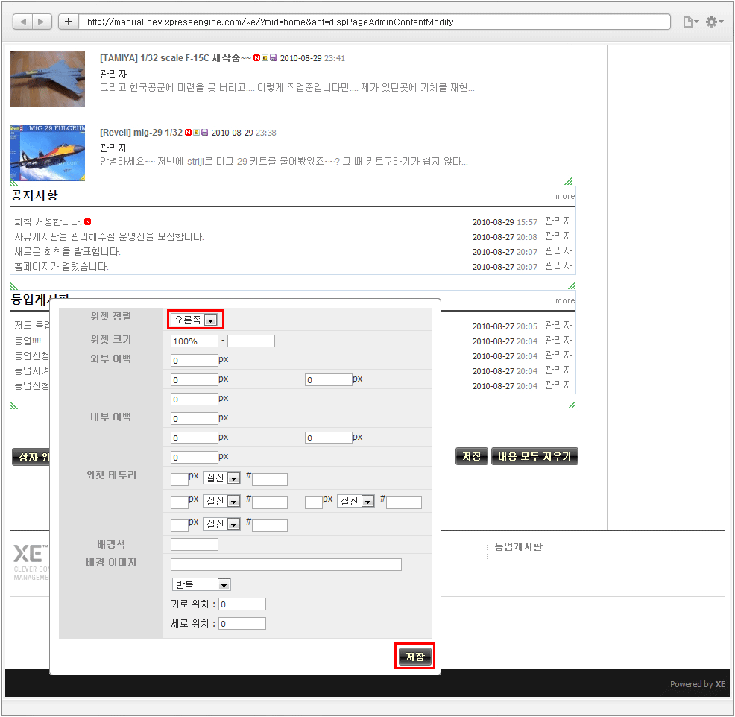

* + - * 1. 등업게시판 위젯의 왼쪽 아래에 있는 크기 변경 핸들()을 마우스로 끌어서 오른쪽으로 이동시켜 위젯의 가로 크기를 반 정도로 줄입니다.

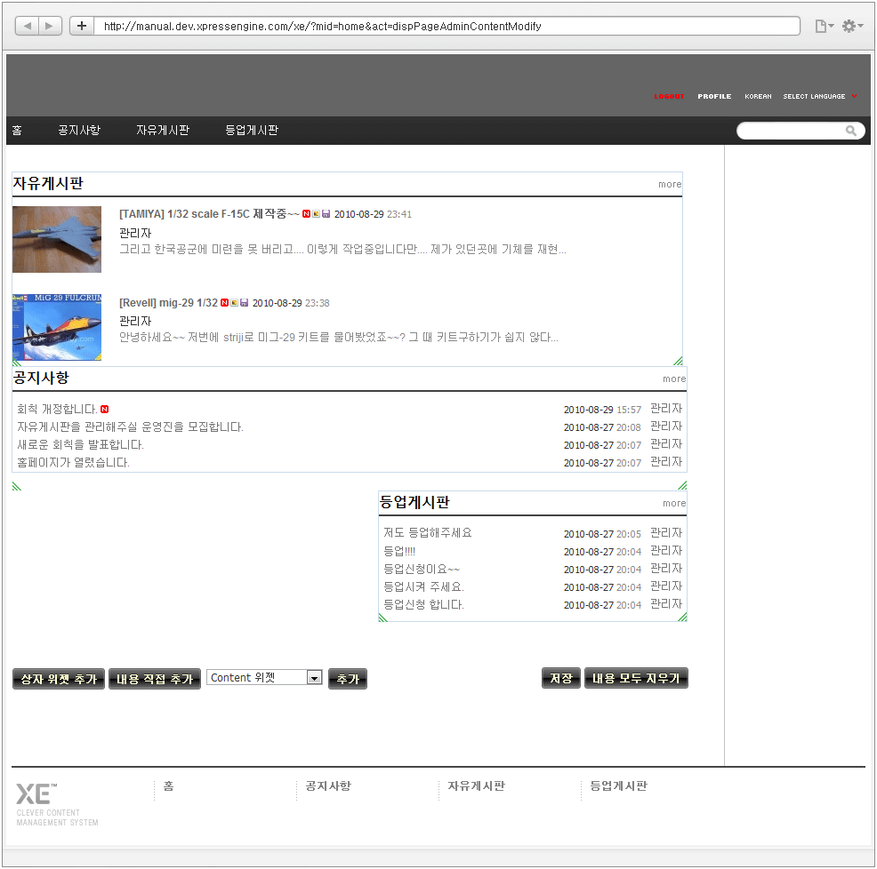

* + - * 1. 공지사항 위젯의 오른쪽 아래에 있는 크기 변경 핸들()을 왼쪽으로 끌어서 가로 크기를 줄입니다. 공지사항 위젯의 가로 폭이 등업게시판 왼쪽의 빈 공간보다 작아지면 등업게시판 위젯과 나란히 정렬됩니다
        2. 다음과 같이 정렬이 완료되면 오른쪽 아래에 있는 메뉴의 저장을 클릭합니다.

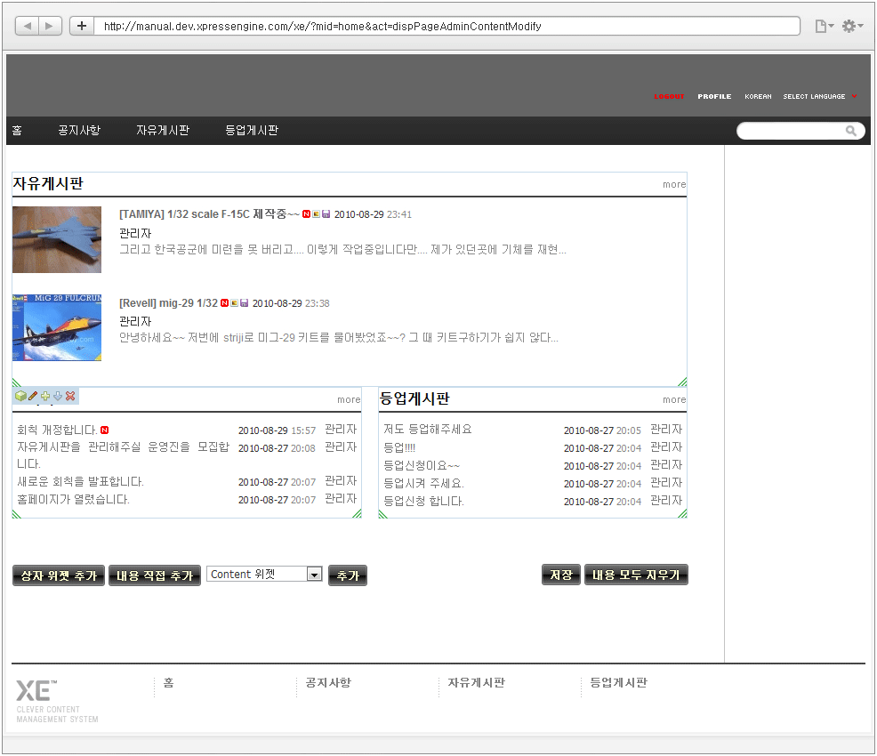

## 카페형 사이트 만들기

CafeXE는 사이트 내 회원들에게 카페를 분양할 수 있는 모듈입니다. 카페별 관리자/회원을 관리할 수 있고, 다른 유형의 다양한 XE 모듈과 연동하여 운영할 수 있습니다. 관리하는 사이트에서 카페를 분양하고 관리하고자 한다면, 아래 설명을 참고하여 사이트를 구성하기 바랍니다.

참고

카페형 사이트와 다음 절에서 설명할 블로그형 사이트는 가상 사이트를 생성하여 원하는 사용자에게 분양할 수 있기 때문에 특화된 사이트를 구성할 수 있습니다.

가상 사이트는 XE에서 만들어진 웹 페이지를 XE의 기본 사이트와 다른 별개의 사이트처럼 사용할 수 있는 기능입니다. 가상 사이트 기능을 사용하면 XE 기본 사이트와는 설정이 다른 가상 사이트를 추가로 운영할 수 있습니다.

가상 사이트는 별도의 가상 사이트별 관리 페이지를 통해 관리할 수 있습니다. 또한, 가상 사이트 관리 페이지의 권한을 다른 사용자에게 줘서 가상 사이트를 분양할 수도 있습니다. CafeXE와 Textyle은 이러한 가상 사이트 기능을 통해 개별 카페와 블로그를 생성하고 관리합니다.

이 절에서 만들 카페형 사이트의 완성된 모습은 다음과 같습니다.

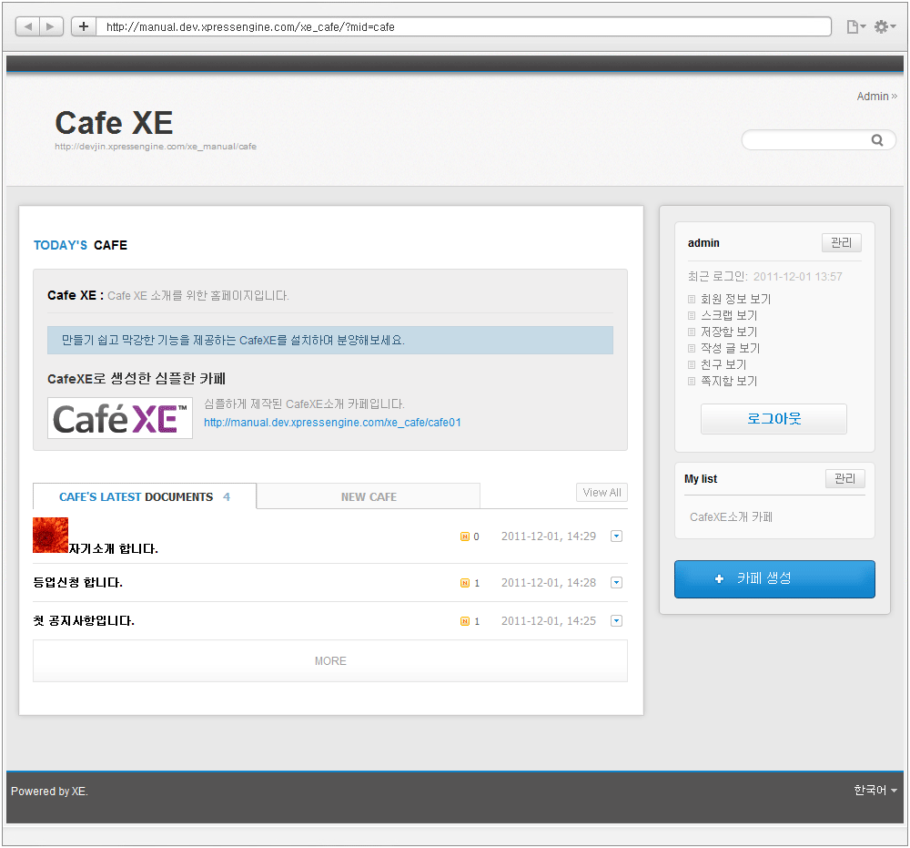

그림 5‑2 카페형 사이트 메인 화면

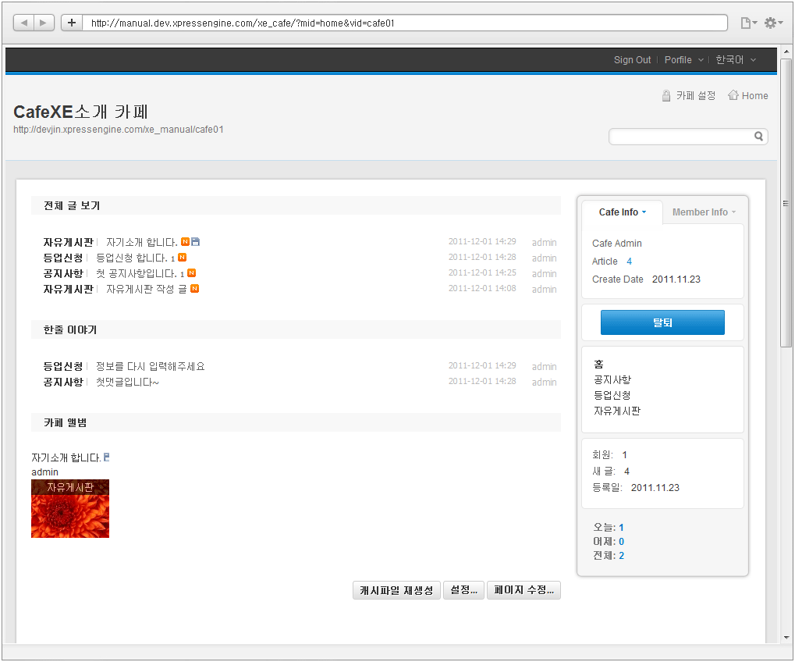

그림 5‑3 개별 카페 화면

### 추가 기능 설치

이 절에서 만들 카페형 사이트를 구성하기 위해 필요한 모듈과 레이아웃, 스킨은 다음과 같습니다. "추가 기능 설치 방법"을 참조하여 설치하십시오.

#### 모듈 설치

카페형 사이트를 구성하려면 다음과 같은 모듈이 필요합니다.

* CafeXE 모듈
* 게시판 모듈
* 메뉴 출력기 위젯
* 이미지 카운터 위젯(image_counter)
* 사이트 정보 출력 ver.0.1

#### 레이아웃 설치

이 절에서 예로 든 카페형 사이트를 제작할 때 사용한 레이아웃과 스킨은 다음과 같습니다.

* CafeXE레이아웃 ver.0.1
* login_info 위젯 기본 스킨 ver.0.1

참고

쉬운 설치를 통해 CafeXE를 설치하면 필요한 프로그램을 자동으로 설치해 주므로 더 쉽게 CafeXE를 사용할 수 있습니다.

### 카페 허브 레이아웃 생성

#### 카페 허브 레이아웃 생성

* + - * 1. XE 관리자 페이지에서 확장기능 > 설치된 레이아웃을 클릭합니다.
        2. **XE Cafe 공식 레이아웃**을 찾아 클릭합니다.
        3. 오른쪽 아래에 있는 추가를 클릭하여 신규 레이아웃 생성 페이지로 이동합니다.
        4. 제목에 카페허브 레이아웃을 입력한 후 추가를 클릭하여 신규 레이아웃을 생성합니다.

#### CafeXE 관리 메뉴 확인

XE 관리자 화면에서 **확장기능 > 설치된 모듈**에서 **CafeXE**를 클릭하면 다음과 같은 CafeXE 관리 페이지가 나타납니다.

참고

설치된 모듈 목록에서 즐겨찾기()를 클릭하면 해당 모듈은 관리자 화면 오른쪽 위의 즐겨찾기()에 표시됩니다.

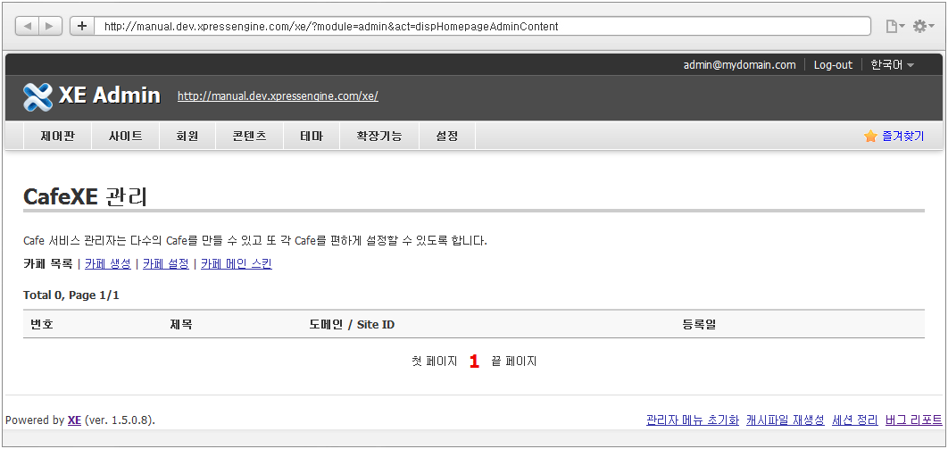

그림 5‑4 CafeXE 관리 카페 목록 화면

CafeXE 관리 페이지는 다음과 같은 4가지 탭으로 구성되어 있습니다.

* 카페 목록: 현재 생성된 개별 카페의 목록을 확인할 수 있습니다.
* 카페 생성: 새로운 카페를 생성할 수 있습니다.
* 카페 설정: 카페의 메인 화면 접속 ID 설정 및 개별 카페 사이트에 필요한 설정을 관리합니다.
* 카페 허브 스킨: CafeXE 메인 페이지 화면을 구성하는 메뉴입니다. 메인 페이지 제목과 설명을 입력할 수 있으며, 특정 카페를 소개할 수 있습니다.

### 카페 생성

카페를 생성하는 방법은 다음과 같습니다.

* + - * 1. CafeXE 관리 페이지에서 카페 생성 탭으로 이동합니다.
        2. 다음과 같이 설정하고 카페 생성을 클릭합니다.
  + Cafe 이름: 생성할 카페 이름. CafeXE 소개 카페로 입력합니다.
  + 접속방법: 해당 카페로 접근하기 위한 ID. 이 예제에서는 별도의 도메인을 사용하지 않으므로 Site ID 접속을 선택하고 cafe01이라고 입력합니다.

참고

사이트 접속 방법은 2가지로 나뉩니다.

* Domain접속은 XE가 설치된 도메인의 서브 도메인을 생성하여 연동하거나, 추가로 사용하고 있는 Domain주소를 사용할 수 있습니다(예: http://domain.example.com).
* Site ID 접속은 XE에 설치된 별도의 모듈과 같이 mid(module ID)를 생성하여 현재 사용하고 있는 사이트의 서브 페이지로 연동하는 방법입니다(예: http://www.example.com/ID). 이때 XE에 설치된 다른 모듈과 mid가 중복되지 않아야 합니다.
  + - * 1. 카페가 생성되면 다음과 같은 값을 설정할 수 있는 CafeXE 관리 화면이 나타납니다.
  + Cafe 관리자: 생성된 카페의 관리자를 지정합니다.
  + 기본 레이아웃: 카페의 레이아웃을 변경합니다.
  + 레이아웃 변경: 이 옵션을 선택하면 카페 관리자가 카페의 레이아웃을 직접 변경할 수 있습니다.
  + 허용 서비스: 개별 카페에서 생성할 수 있는 모듈의 종류와 생성 개수를 지정합니다.

기본 설정값을 유지하려면 오른쪽 아래의 돌아가기를 클릭합니다.

### 카페 설정

카페 설정 방법은 다음과 같습니다.

* + - * 1. CafeXE 관리 페이지에서 카페 설정 탭으로 이동합니다.
        2. 다음과 같이 설정 정보를 입력하고 화면 아래의 저장을 클릭합니다.
  + 카페 허브 ID: 메인 페이지 연결 시 필요한 ID. 이 예제에서는 해당 모듈의 ID를 cafe로 설정합니다.
  + 브라우저 제목: 메인 페이지에 접근할 때 브라우저에 표시될 텍스트.
  + 카페 허브 레이아웃: 메인 페이지에 사용될 레이아웃. 생성된 모든 레이아웃의 목록이 표시되며, 앞서 생성한 카페메인 레이아웃을 찾아 선택합니다.
  + 스킨: 카페 허브 페이지에 표시되는 스킨입니다. 자세한 설정은 "5.2.5 카페 허브 스킨 설정"에서 합니다.
  + 카페 접속 방법: 카페 허브 페이지 접속 방법을 선택합니다. Site ID 접속과 Domain 접속에 대한 설명은 "카페 생성"의 참고에 있습니다.
  + 카페 생성 권한: 사이트에 가입한 사용자 중 카페를 생성할 수 있는 권한 등급.
  + 기본 레이아웃: 개별 카페를 생성할 때 연동될 레이아웃. 앞서 생성한 XE Cafe Site Layout(xe_cafe_site)을 선택합니다.
  + 레이아웃 변경: 선택하면 개별 카페 관리자가 자신의 카페 레이아웃을 별도로 수정할 수 있습니다.
  + 허용 서비스: 개별 카페에서 사용할 기본 서비스를 제한할 수 있습니다. 해당 필드에 아무 값도 입력하지 않으면 무제한으로 콘텐츠를 생성할 수 있으므로, 충분히 검토한 후에 값을 지정하도록 권장합니다. 이 예제에서는 게시판은 10개, 페이지는 2개까지 생성할 수 있도록 값을 입력합니다.
  + 상단메뉴 설정: 개별카페 상단에 노출할 메뉴를 선택할 수 있습니다. 메뉴 생성 및 관리는 "5.1.2 사이트맵 관리"를 참고하시기 바랍니다.

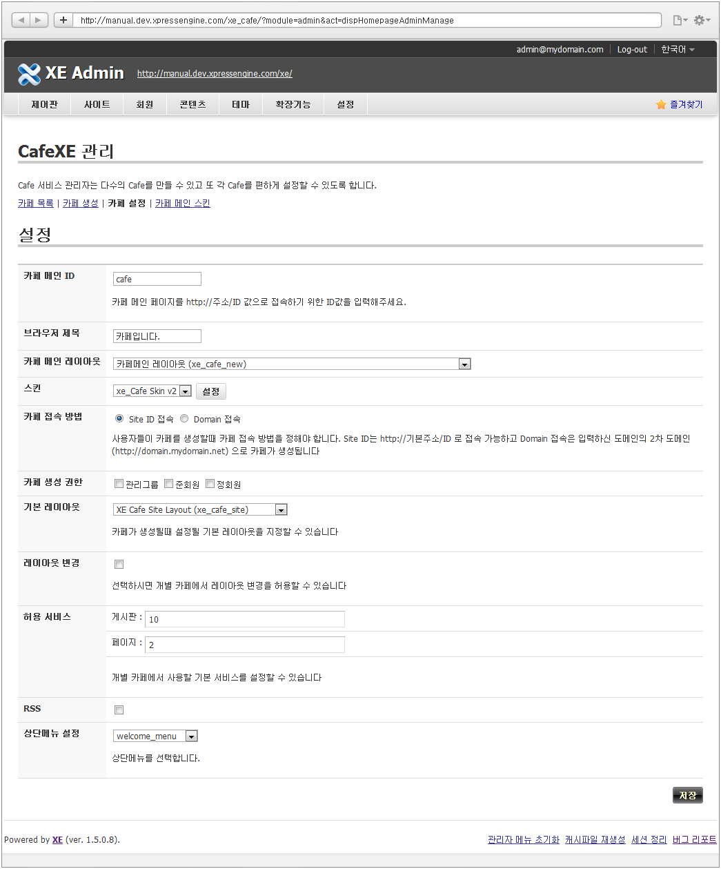

### 카페 허브 스킨 설정

카페 허브 스킨을 설정하는 방법은 다음과 같습니다.

* + - * 1. CafeXE 관리 페이지에서 카페 허브 스킨 탭으로 이동합니다.
        2. 아래 그림의 영역별 내용을 확인하여 카페 허브 페이지 본문에 사용될 내용을 입력합니다.

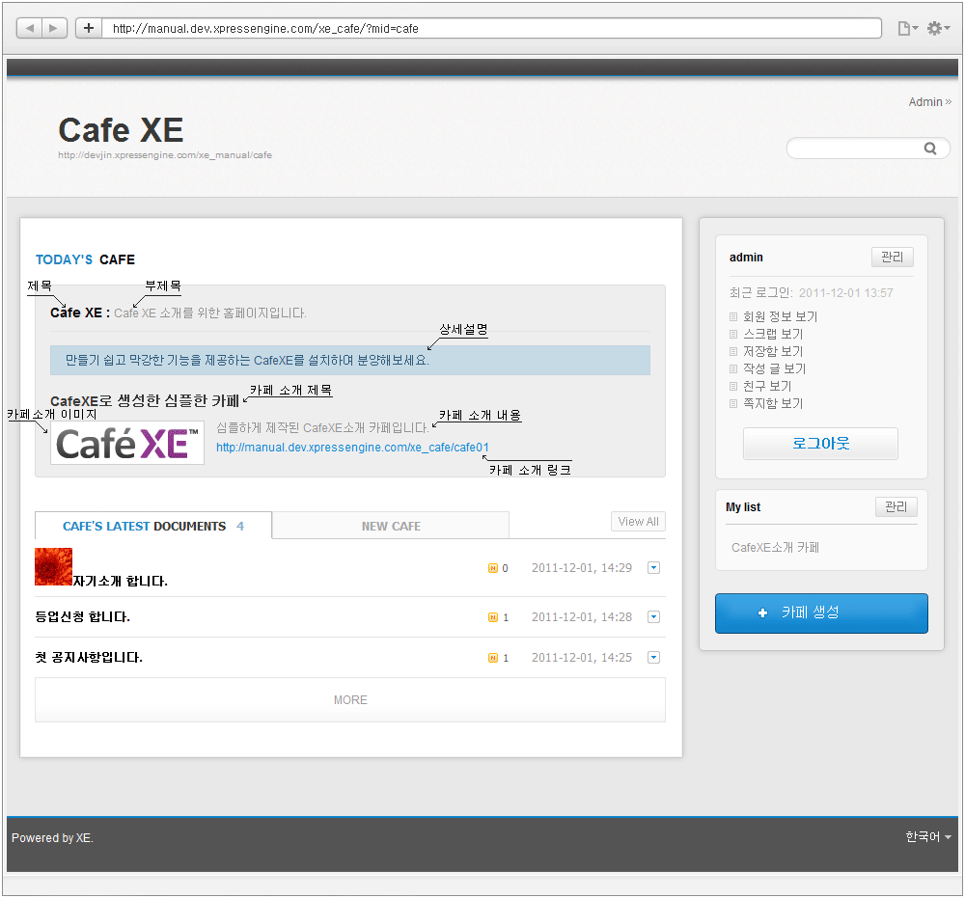

### 개별 카페 관리

개별 카페 관리 권한이 있는 사용자에게는 개별 카페 화면의 오른쪽 윗부분에 카페 설정이 표시됩니다. 이 버튼을 클릭하면 개별 카페의 관리 화면으로 이동합니다.

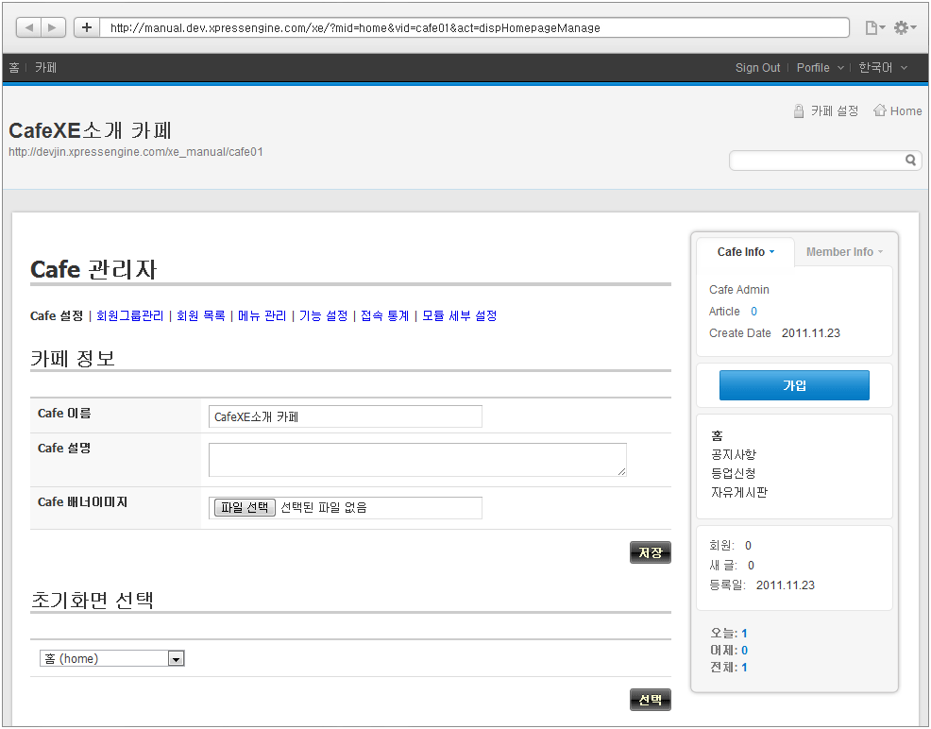

그림 5‑5 개별 카페 관리자 화면

개별 카페 관리자는 다음과 같은 사항을 설정할 수 있습니다.

* 카페 설정: 카페 이름, 설명, 배너 이미지를 수정/등록할 수 있습니다.
* 회원그룹 관리: 회원 그룹을 생성하고 관리, 신규 가입 회원의 기본 그룹을 설정할 수 있습니다.
* 회원목록 관리: 현재 카페에 가입한 회원을 열람하고, 회원의 그룹을 변경하거나, 회원 삭제를 통해 카페에서 탈퇴시킬 수 있습니다.
* 메뉴 관리: 카페에서 사용할 게시판이나 페이지 같은 서비스를 등록하거나 제거할 수 있습니다.
* 기능 설정: 에디터 컴포넌트/애드온을 활성화하거나 설정을 변경할 수 있습니다.
* 접속 통계: 카페의 방문자수 통계를 확인할 수 있습니다.
* 모듈 세부설정: 카페에 포함된 각각의 게시판, 페이지 등에 대한 세부 설정을 변경합니다. 또한 카페에 포함된 게시판과 페이지 등을 서로 다른 카페나 기본 사이트 간에 주고 받을 수도 있습니다.

## 블로그형 사이트 만들기

블로그형 사이트는 Textyle 모듈을 사용하면 간편하게 구축할 수 있습니다. Textyle 모듈은 XE에서 전문 블로그 기능을 수행하는 모듈입니다. 단락편집기, 글감보관함 등 매우 강력한 콘텐츠 생산과 발행 기능을 제공합니다.

Textyle은 CafeXE와 같이 가상 사이트 기능을 제공하므로, 신규 Textyle을 생성하고 분양하여 블로그 커뮤니티를 운영할 수도 있습니다.

이 절에서 만들 블로그형 사이트의 완성된 모습은 다음과 같습니다.

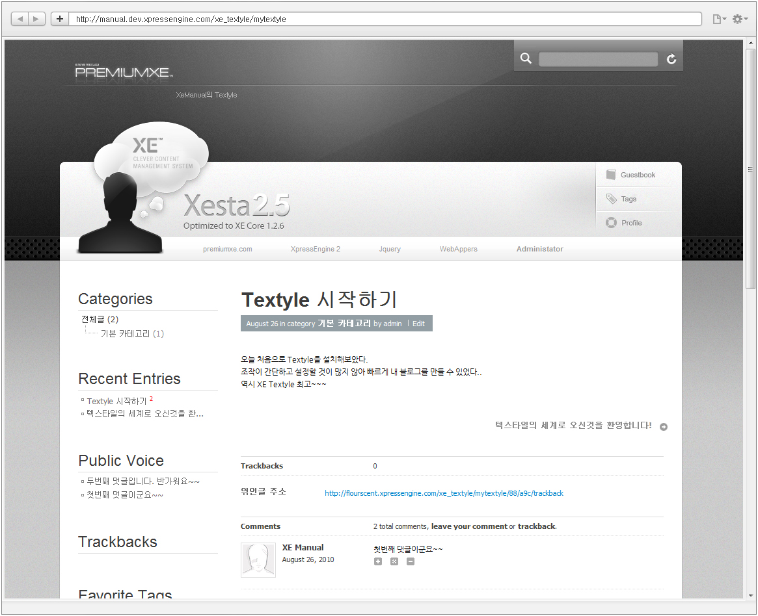

그림 5‑6 Textyle을 사용한 블로그 타입 사이트

### 추가 기능 설치

이 절에서 제작할 블로그형 사이트를 구성하기 위해 필요한 모듈과 위젯, 스킨은 다음과 같습니다. "추가 기능 설치 방법"을 참조해서 아래 항목을 설치하십시오.

#### 모듈 설치

* Textyle 모듈
* 글감 모듈

#### 위젯 설치

* 태그 목록
* 분류(category)표시

#### 스킨 설치

* 단락 편집기

### Textyle 관리 페이지

필요한 추가 기능을 설치한 후 관리자 화면의 확장기능 > 설치된 모듈 목록에 Textyle 모듈이 표시되는지 확인합니다. Textyle을 클릭하면 아래와 같은 Textyle 관리 페이지가 나타납니다.

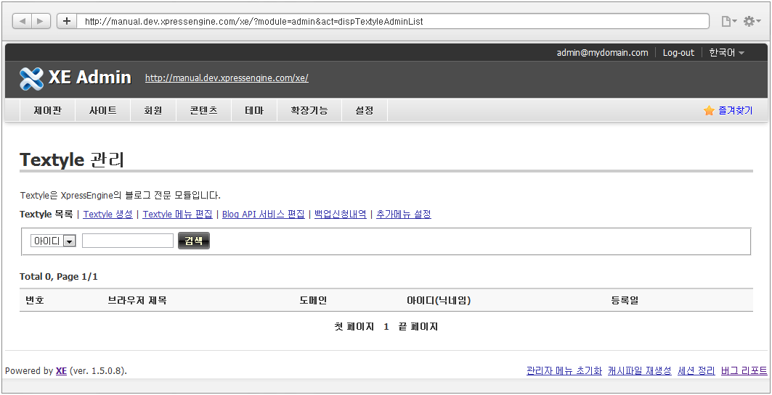

그림 5‑7 Textyle 관리 페이지

Textyle 관리 메뉴는 다음과 같이 6가지로 구성되어 있습니다.

* Textyle 목록: 현재 생성된 Textyle의 목록을 확인할 수 있습니다.
* Textyle 생성: 접속 방법과 관리자 아이디를 입력하여 Textyle을 생성합니다.

참고

Textyle의 접속 방법은 2가지로 나뉩니다. 현재 XE를 설치한 후 사용하고 있는 도메인 주소가 있다면 해당 도메인으로 사이트를 연결하여 사용하거나, 사이트 주소에 ID를 덧붙여 신규 URL을 생성할 수 있습니다. 관리하고 있는 사이트에 추가로 Textyle을 설치할 때는 두 번째 방법을 사용하기를 권장합니다.

* Textyle 메뉴 편집: Textyle에 기본으로 제공되는 메뉴를 숨기거나, 기본 속성 이외의 기능 또는 페이지를 개발하여 메뉴로 추가할 수 있습니다. 이곳에서 숨기거나 추가하는 메뉴는 분양된 모든 Textyle에 일괄 적용됩니다.
* BlogAPI 서비스 편집: BlogAPI는 자신의 블로그가 아닌 다른 애플리케이션에서 포스트를 원격으로 발행하는 것을 말합니다. Textyle의 포스트를 BlogAPI를 지원하는 블로그에 원격으로 포스팅할 수 있습니다.
* 백업신청내역: 분양된 Textyle에서 요청한 백업 신청 내역을 확인할 수 있습니다. Textyle 백업은 분양받은 Textyle의 관리자가 자신의 Textyle 관리자 모드에서 실행할 수 있고, 사이트 관리자가 분양된 모든 Textyle 백업을 직접 실행할 수도 있습니다.
* 추가메뉴 설정: Textyle에 추가할 수 있는 다른 모듈의 목록을 볼 수 있습니다. 이 메뉴에서는 각 개인이 사용할 수 있는 모듈의 개수를 제한할 수 있습니다. 값이 비어 있으면 Textyle을 분양받은 사람들은 해당 모듈을 무제한으로 사용할 수 있습니다.

### Textyle 생성

Textyle 생성 방법은 다음과 같습니다.

* + - * 1. Textyle 관리 페이지에서 Textyle 생성 탭을 누릅니다.
        2. 접속 방법과 Textyle 관리자(아이디)를 설정하고 오른쪽 아래에 있는 Textyle 생성을 클릭합니다. 이 예제에서는 다음과 같이 설정합니다.
  + 접속 방법: Site ID 접속
  + Textyle 관리자(아이디): admin

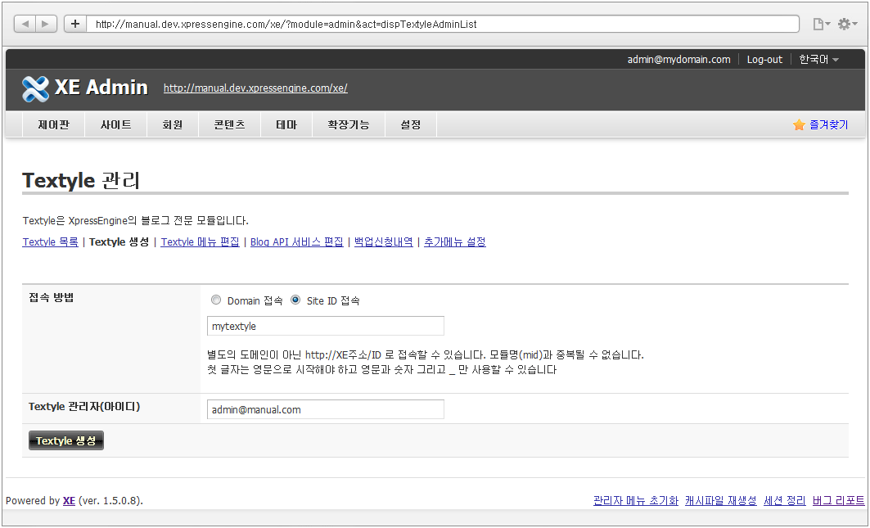

생성이 완료되면 Textyle 목록 탭에 생성한 Textyle 정보가 나타납니다.

### Textyle 설정

생성한 Textyle을 클릭하여 Textyle 메인 페이지를 열고, 화면 위에 있는 Admin을 클릭하여 개별 관리자 화면으로 로그인합니다.

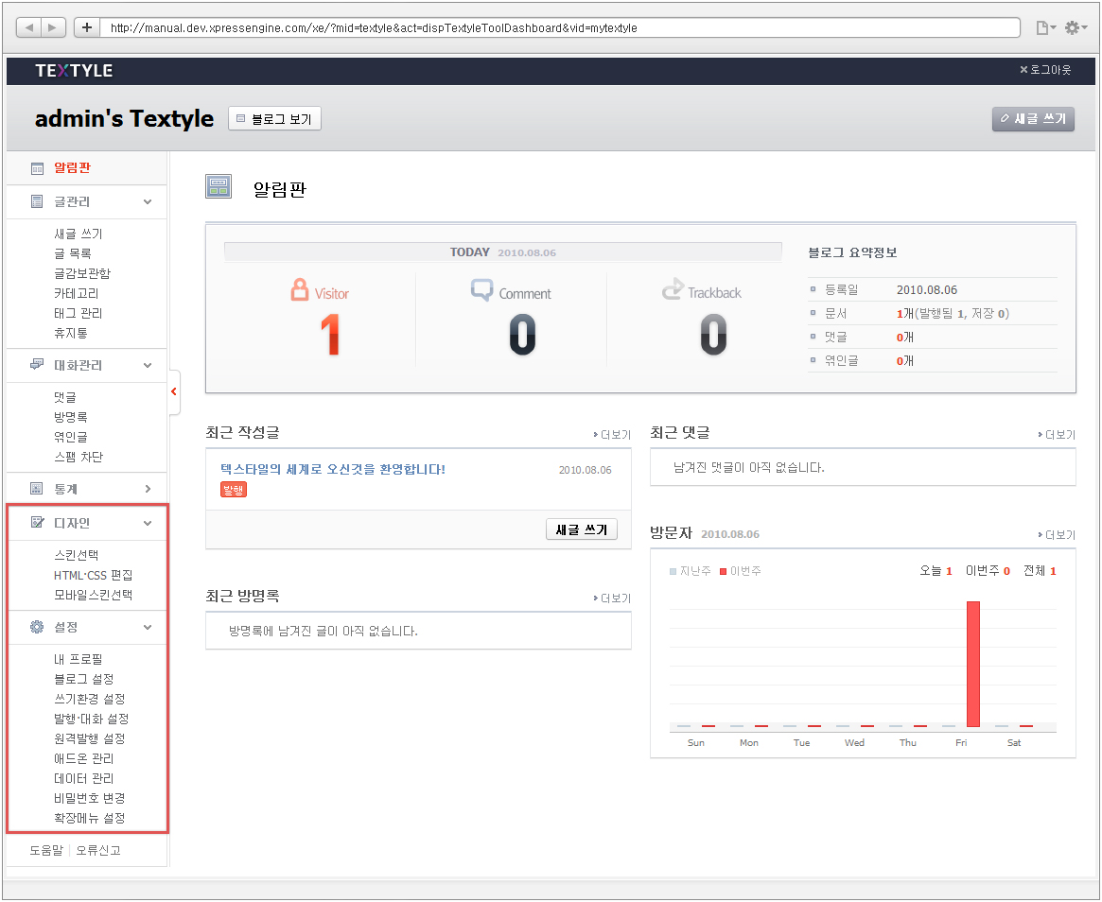

그림 5‑8 Textyle 개별 관리자 화면

Textyle 관리자 메뉴 중 설정과 관련된 하위 기능은 아래와 같습니다.

* 내 프로필: 사용자의 정보를 설정할 수 있습니다. 닉네임, 이메일 주소, 프로필 사진, 자기 소개글을 작성하거나 수정합니다.
* 블로그 설정: 블로그 정보를 설정할 수 있습니다. 블로그 제목, 한 줄 소개를 작성하거나 편집하고, 파비콘(웹 사이트 주소 앞에 붙는 즐겨찾기 아이콘)을 설정하거나, 메뉴에 사용될 언어 및 시간대를 설정합니다.
* 쓰기환경 설정: 포스팅을 작성할 환경을 설정합니다. 단락 편집기 사용여부나 글꼴, 포스팅의 머리말 및 꼬리말, 원격에서 이 Textyle에 글을 작성할 수 있는 원격 발행 기능에 대한 설정도 가능합니다.
* 발행·대화 설정: Textyle의 첫 페이지에서 노출할 대상과 개수를 지정할 수 있으며, 미투데이, 트위터에 글을 내보내도록 설정합니다. 또한 RSS에서 내보낼 형식 및 방문객이 댓글이나 방명록을 작성할 때 요구하는 입력양식을 설정합니다.
* 원격발행 설정: 이 Textyle에서 작성한 글을 다른 블로그나 게시판으로 내보낼 수 있도록 하는 기능을 설정합니다.
* 애드온 관리: Textyle에 설치된 애드온에 대한 기능을 설정합니다.
* 데이터 관리: 블로그 포스팅 및 데이터를 백업, 복원하거나 블로그를 초기화합니다.
* 비밀번호 변경: 이 Textyle의 관리자 비밀번호를 변경합니다.
* 확장메뉴 설정: XE에서 설치된 모듈을 Textyle 메뉴로 추가합니다.

### Textyle 디자인 설정

Textyle의 스킨을 변경하면 개성 있는 블로그를 만들 수 있습니다. Textyle을 설치할 때 제공되는 기본 스킨이나 공식 사이트에서 다운로드한 스킨을 적용할 수 있으며, 적용된 스킨을 관리자가 편집하여 내 블로그에 맞게 수정할 수도 있습니다. 모바일 기기에서 사용할 블로그 스킨도 선택할 수 있습니다.

#### 스킨 설치 및 적용

새로운 스킨을 적용하려면 먼저 Textyle 스킨을 설치해야 합니다. XE 공식 사이트의 자료실(<http://www.xpressengine.com/download>)에서 다양한 스킨을 다운로드해서 설치할 수 있습니다.

Textyle 스킨을 적용하는 방법은 다음과 같습니다.

* + - * 1. Textyle 관리자 메뉴 중 디자인 > 스킨선택을 클릭하여 기본 Textyle 스킨 중 사이트에 적용할 스킨을 선택합니다. 이 예제에서는 PXE Xesta v2.5라는 스킨을 선택합니다.

참고

원하는 스킨을 클릭하면 해당 스킨의 상세 정보를 확인할 수 있습니다. 스킨 상세 정보 화면에서는 스킨이 적용된 Textyle의 화면 이미지 또는 실제로 스킨이 적용된 Textyle 사이트의 URL 주소가 나와 있어, 해당 스킨을 적용한 모습을 미리 확인할 수 있습니다.

상세 정보 내용 중 설치 경로는 스킨 설치 시에 파일을 업로드해야 하는 위치를 의미합니다. 쉬운 설치를 사용하지 않고 직접 소스 코드를 업로드하여 스킨을 설치하고자 한다면 설치 경로를 기억해야 합니다.

* + - * 1. 상세 화면의 다운로드를 클릭하여 스킨 파일을 컴퓨터에 다운로드한 후, 서버의 스킨 설치 경로 위치에 업로드합니다. 자세한 설치 방법은 "소스 파일 업로드로 추가 기능 설치"를 참조하십시오.
        2. 디자인 > 스킨선택을 선택하면 아래 화면과 같이 설치한 스킨의 정보가 나타납니다.

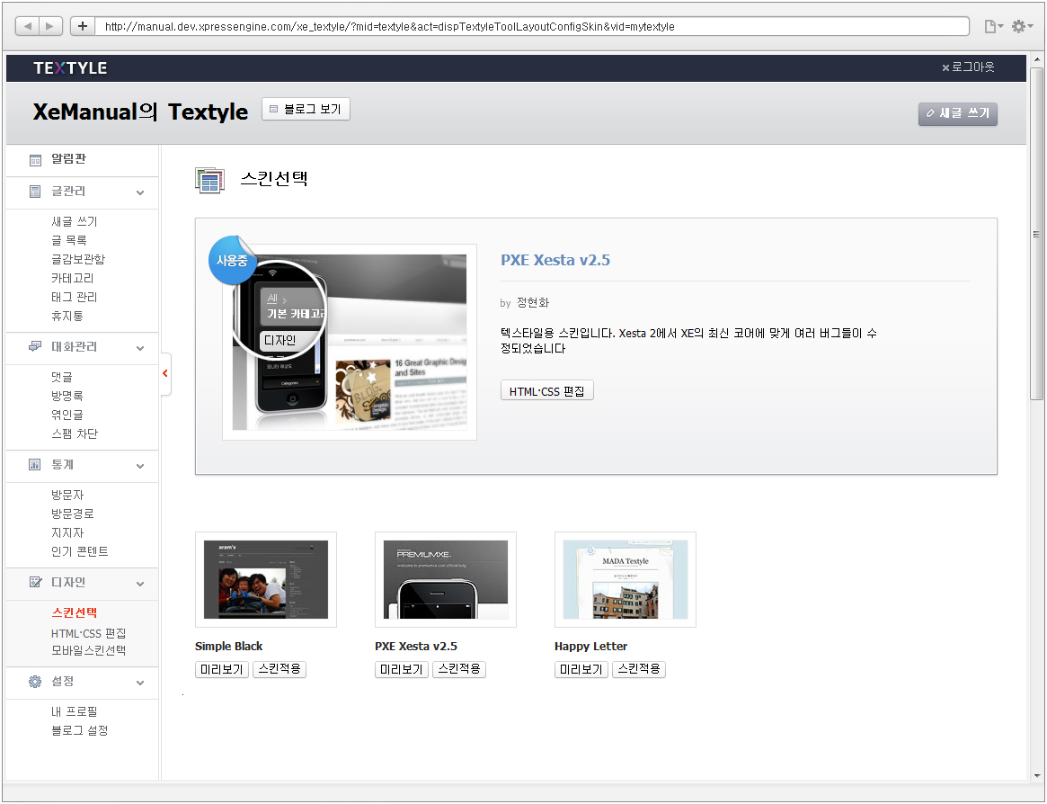

#### 위젯 생성

적용한 스킨에 3가지 위젯을 생성할 것입니다. 각각 최신 글과 최신 댓글, 최근 트랙백 목록을 표시하도록 설정합니다.

* + - * 1. XE 관리자 페이지에서 사이트 설정 > 위젯을 선택하면 현재 사이트에 설치된 위젯 정보가 나타납니다.
        2. 기본으로 설치되어 있는 위젯에서 Content 위젯을 선택하고 추가를 클릭합니다.
        3. 각 필드를 다음과 같이 설정하고 코드생성을 클릭합니다. 3가지 위젯은 추출대상 내용을 제외한 다른 모든 속성이 동일하므로, 추출대상만 다르게 설정하여 코드를 세 번 생성합니다.
  + 위젯: Content 위젯 ver x.x
  + 스킨: Content 위젯 기본 스킨(default), 컬러셋: 흰색 바탕용

참고

스킨에서 원하는 스킨을 선택하고 선택을 클릭하면, 컬러셋을 지정할 수 있습니다. 반드시 스킨 선택 후 컬러셋을 지정해야 정상적으로 코드를 생성할 수 있습니다.

* + 캐시: 0분
  + 추출대상

최신 게시글 위젯: 게시물

최신 댓글 위젯: 댓글

최신 트랙백 위젯: 트랙백

* + 내용형태: 제목
  + 탭형태: 없음
  + 표시항목 및 순서: title
  + 게시판 이름 표시: 출력하지 않음
  + 댓글수 표시: 출력
  + 엮인글수 표시: 출력하지 않음
  + 분류 표시: 출력하지 않음
  + 아이콘 표시: 출력하지 않음
  + 정렬 대상: 최신 등록순
  + 정렬 방법: 내림차순
  + 썸네일 생성 방법: Crop(채우기)
  + 이미지 가로크기: 내용 입력하지 않음
  + 이미지 세로크기: 내용 입력하지 않음
  + 가로 이미지 수: 내용 입력하지 않음
  + 목록 수: 10
  + 페이지 수: 1
  + new 표시 시간(hours): 내용 입력하지 않음
  + 제목 글자수: 30
  + 내용 글자수: 내용 입력하지 않음
  + 대상 모듈: 추가 하지 않음
  + 피드 관련: 모두 내용 입력하지 않음
  + HTML 출력 방식: UL
    - * 1. 생성된 코드를 복사하고 팝업 창을 종료합니다.
        2. Textyle 개별 관리자 화면 왼쪽에 있는 디자인 > HTML.CSS 편집 메뉴를 선택하고 _el.html 탭을 선택하여, Recent Entries 태그에 최신 글 위젯, Public Voice 태그에 최신 댓글 위젯, Trackbacks 태그에 최신 트랙백 위젯 태그를 붙여 넣습니다.

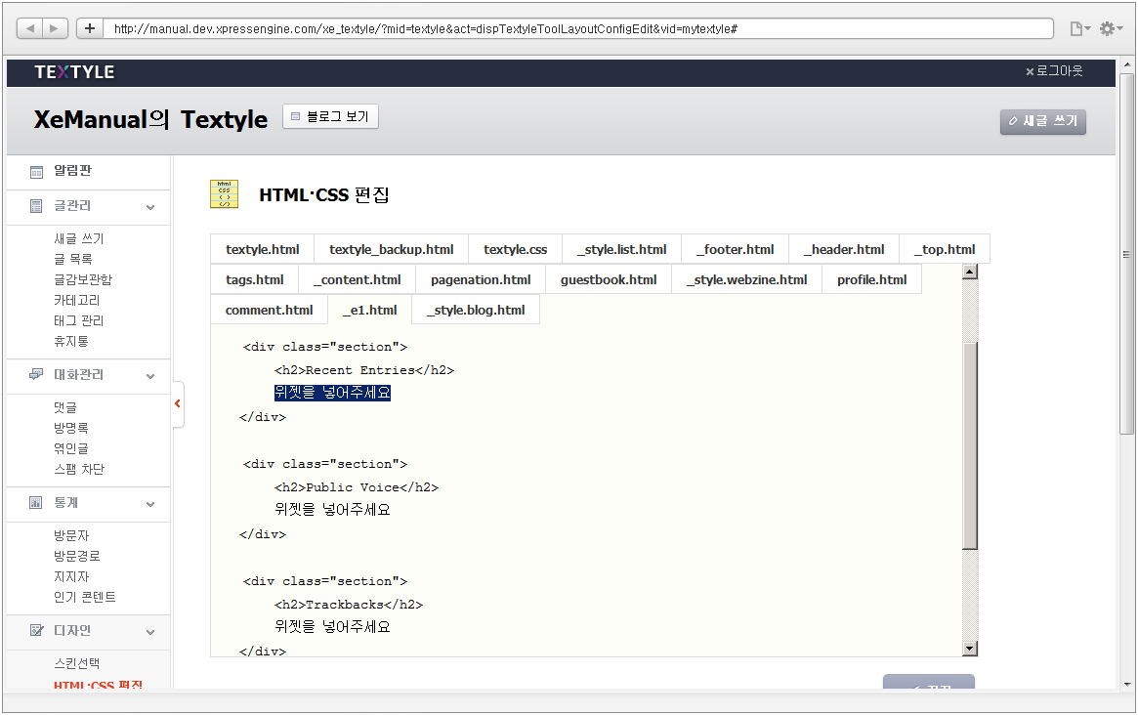

참고

HTML/CSS 편집을 통해 스킨을 수정하고 위젯 스킨을 삽입하여서 마음에 드는 스킨을 만들었어도 다른 스킨을 적용한 순간 지금까지 수정한 내용이 삭제됩니다. 이를 방지하려면 스킨을 백업해야 합니다. HTML/CSS 편집 화면 아래에 스킨 백업, 스킨 복원, 초기화가 있습니다.

* 스킨 백업: 현재 스킨의 내용을 백업하여, 스킨을 변경한 이후에도 필요할 때 다시 다운로드할 수 있습니다.
* 스킨 복원: 스킨 백업 기능을 통해 백업한 스킨을 다시 업로드하여 수정한 스킨을 다시 적용할 수 있습니다.
* 초기화: 수정한 내용을 모두 삭제하고 스킨을 처음 적용했을 때의 상태로 되돌립니다. 스킨 수정이 잘 되지 않아 원 상태로 되돌리고자 할 때 사용합니다.

## 시작 모듈 설정

사이트의 시작 모듈을 변경할 수 있습니다. 시작 모듈을 변경하지 않으면 사이트에 접근할 때 XE 설치 시 자동으로 생성된 Welcome 페이지가 나타납니다.

시작 모듈을 설정하는 방법은 다음과 같습니다.

* + - * 1. XE 관리자 페이지에서 설정 > 일반 메뉴로 이동합니다.
        2. 설정 화면이 나타나면 기본 설정의 사이트 접속 시 기본으로 호출될 모듈을 지정할 수 있습니다. 밑의 찾기를 클릭합니다. 기본 모듈이 포함된 가상사이트 ID를 입력하거나, 메인 사이트에 포함된 모듈의 경우 아무런 값을 입력하지 않고 확인을 클릭합니다.
        3. 생성된 사이트의 레이어 팝업이 나타나면, 시작 화면으로 선택할 모듈이 포함된 사이트를 클릭합니다(가상사이트가 없으면 현재 사용하는 도메인 정보가 출력됩니다).
        4. 선택한 사이트에 포함된 모듈 타입이 나타나면 시작 화면으로 선택할 모듈의 타입을 선택합니다.
        5. 선택한 모듈 타입으로 생성된 모듈 인스턴스가 나타나면 시작 화면으로 선택할 모듈 오른쪽에 있는 **선택**을 클릭합니다.
        6. 페이지 맨 아래의 저장을 클릭합니다.

# 부록

이 장에서는 XE를 설치하고 사용하는 데 도움이 되는 정보를 제공합니다.

## Windows 환경 설정

Windows 환경에서 XE를 설치하는 방법에는 크게 두 가지가 있습니다. WPI를 사용하는 방법과 APMsetup을 사용하는 방법입니다. 두 가지 방법 모두 웹 서버인 IIS(Internet Information Server)를 설치할 때 포트 번호로 80을 사용하도록 설정하기 때문에, 한 컴퓨터에 두 가지 방법을 모두 사용할 수 없습니다. 사용자의 설치 환경에 따라 두 가지 방법 중 하나를 선택해서 사용합니다.

참고

Windows XP에서 WPI를 사용하여 XE를 설치하면 URL을 기억하기 쉽게 줄여주는 mod_rewrite를 사용할 수 없습니다. mod_rewrite를 사용하려면 APMsetup을 사용해서 XE를 설치해야 합니다.

WPI로 패키징된 XE는 1.4.0.5 버전입니다. 최신 버전의 XE를 설치하려면 APMsetup을 사용하거나, WPI를 사용해서 설치한 후에 XE core를 별도로 업데이트해야 합니다.

### 계정 설정

Windows 계열 서버에 XE를 설치하려면 서버에 접근할 수 있는 계정이 필요합니다. 서버 계정은 서버 관리자에게 문의하여 얻습니다. 서버를 직접 관리하는 경우에는 기존 계정을 사용하거나 새로운 계정을 생성하여 사용합니다.

계정 이름을 정하고 나면 계정 유형을 선택할 수 있습니다. 서버 보안을 유지하기 위해 가능하면 제한된 계정을 선택하여 해당 계정의 권한을 최소화하는 것을 권장합니다.

### 원격 데스크톱 연결

서버를 직접 조작할 수 없을 경우 원격에서 서버에 접속하여 조작할 수 있는 방법이 필요합니다. Windows 시스템은 다른 컴퓨터에 접속하여 조작할 수 있게 하는 ‘원격 데스크톱 연결’ 프로그램을 제공합니다.

원격 데스크톱 연결을 사용하려면 서버의 도메인 주소나 IP 주소가 필요합니다. 이미 도메인 설정이 되어 있으면 설정된 도메인을 사용하여 접속하면 되지만, 그렇지 않은 경우 IP 주소를 사용해야 합니다. 서버의 IP 주소를 확인하고 원격 데스크톱 연결로 그 주소에 접속하는 방법은 다음과 같습니다.

* + - * 1. Windows 서버의 명령 프롬프트를 실행합니다.
        2. ipconfig 명령어를 입력해서 서버의 IP 주소를 확인합니다.

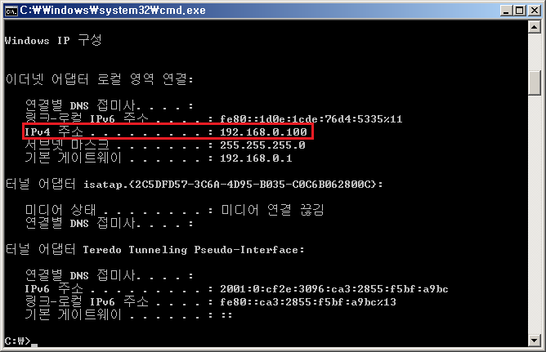

* + - * 1. 내 컴퓨터에서 시작 > 보조프로그램 > 원격 데스크톱 연결을 실행하거나, 명령 프롬프트에서 mstsc를 실행합니다.
        2. 원격 데스크톱 연결 창이 나타나면 컴퓨터에 연결할 서버의 주소를 입력하고 연결을 클릭합니다.

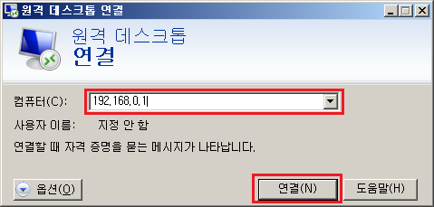

* + - * 1. 서버의 계정과 암호를 입력하는 화면이 나타나면, "계정 설정"에서 생성한 계정 정보를 입력하여 서버에 로그인합니다.

### WPI 사용

WPI는 마이크로소프트 사에서 웹 플랫폼 제품을 편리하게 사용할 수 있도록 만든 도구입니다. 서버에 필요한 구성 요소나 웹 응용프로그램을 자동으로 설치 및 설정합니다.

WPI는 웹 응용프로그램을 설치할 때 그 웹 응용프로그램에 필요한 구성 요소를 한꺼번에 설치합니다. 따라서 WPI를 사용하여 XE를 설치할 때 XE 설치에 필요한 프로그램도 함께 설치됩니다.

마이크로소프트 웹 플랫폼 공식 사이트(<http://www.microsoft.com/web/default.aspx>)에서 WPI 실행기를 다운로드합니다.

#### WPI 실행기 실행 및 XE 설치 시작

* + - * 1. WPI 실행기를 실행하고, 웹 응용 프로그램 탭에서 콘텐츠 관리를 선택합니다.
        2. 콘텐츠 관리 탭의 응용 프로그램 목록 중에서 XpressEngine을 찾아 선택하고 설치를 누릅니다.

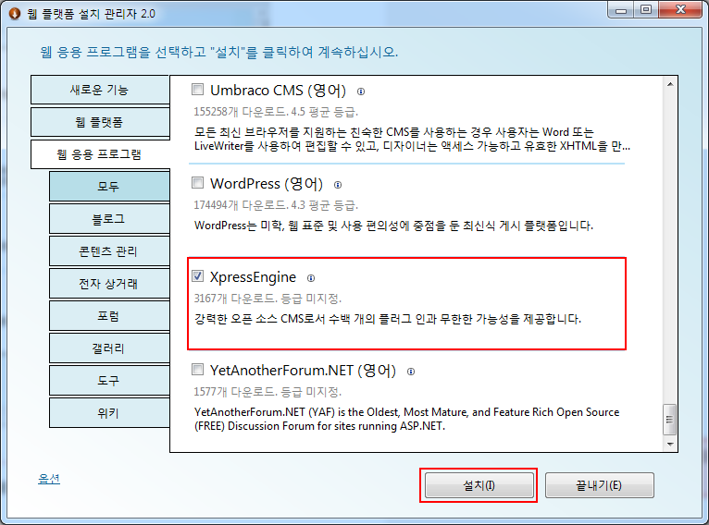

* + - * 1. XE core를 설치하기 위해 추가로 설치 및 설정되는 구성 요소 정보를 확인하고 동의함을 클릭하여 설치합니다.

#### 추가 구성 요소의 설치

추가로 설치되는 구성 요소 중에 MySQL DBMS가 포함되어 있으면 MySQL DBMS을 설치하면서 관리자 암호를 지정해야 합니다. 관리자 암호를 지정하는 화면이 나타나면 암호를 지정하고 계속을 클릭합니다.

참고

WPI에서 MySQL 관리자 암호를 처음 지정할 때, 영소문자, 영대문자, 숫자, 기호가 모두 포함된 암호를 지정해야 합니다. MySQL 관리자 암호는 XE를 설치할 때 반드시 필요한 정보이므로 꼭 기억해 두어야 합니다.

계정 설정이 완료되면 구성 요소가 설치됩니다.

#### XE 설치에 필요한 정보 입력

XE 설치에 필요한 구성 요소의 설치가 끝나면 XE 설치가 시작됩니다.

* + - * 1. 다음과 같이 XE를 설치할 사이트 정보를 입력하고 계속을 클릭합니다.

특별히 추가로 설정할 내용이 없다면 기본 설정을 그대로 사용합니다.

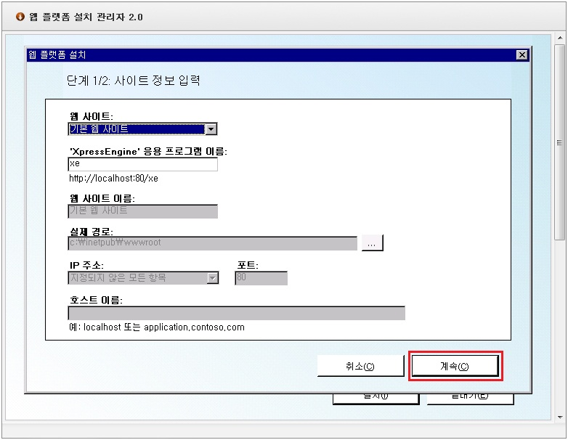

* + - * 1. 다음과 같이 XE core 설치 정보를 입력하고 계속을 클릭합니다.
* 데이터베이스: XE에서 사용할 DBMS의 종류. 이 문서에서는 MySQL을 선택합니다.
* 새 데이터베이스 만들기 또는 기존 데이터베이스 사용: 기존의 데이터베이스를 사용하여 XE를 운영할 것인지, 새 데이터베이스를 사용할 것인지 선택. 가능하면 새 데이터베이스 만들기를 권장합니다.
* 데이터베이스 관리자: 선택된 DBMS의 관리자 ID. 이 문서에서 사용된 MySQL의 관리자 ID는 root입니다.
* 데이터베이스 관리자 암호: 선택된 DBMS의 관리자 암호. "추가 구성 요소의 설치"에서 지정한 MySQL 관리자 암호를 입력합니다.
* 데이터베이스 사용자 이름: XE에서 데이터베이스에 접근할 때 사용할 사용자 이름
* 데이터베이스 암호: XE에서 데이터베이스에 접근할 때 사용할 사용자 암호
* 데이터베이스 서버: DBMS가 설치된 위치를 URL 형식으로 지정. 이 문서에서는 서버와 DBMS가 같은 컴퓨터에서 동작하므로 localhost를 입력합니다.
* 데이터베이스 이름: XE에서 사용할 기존 혹은 새 데이터베이스의 이름
* 데이터베이스 테이블 접두사: XE에서 생성한 테이블 이름에 사용할 머리말
* XE 관리자 ID: XE 관리자 ID
* XE 관리자 이름: XE 관리자 이름
* XE 관리자 닉네임: XE 관리자 계정의 별명
* XE 관리자 패스워드: XE 관리자 계정의 패스워드
* XE 관리자 e-mail 주소: XE 관리자 계정의 e-mail 주소
* URL Rewrite 사용 여부: mod_rewrite 사용 여부. 이 항목을 활성화하면 URL을 기억하기 쉽게 줄여서 사용할 수 있습니다.
* GMT Timezone: XE가 서비스할 지역의 표준시

#### 설치 확인

모든 설치 과정이 완료되면 웹 브라우저를 사용하여 사이트에 접속합니다. 정상적으로 설치가 완료되었으면 다음과 같은 화면이 나타납니다.

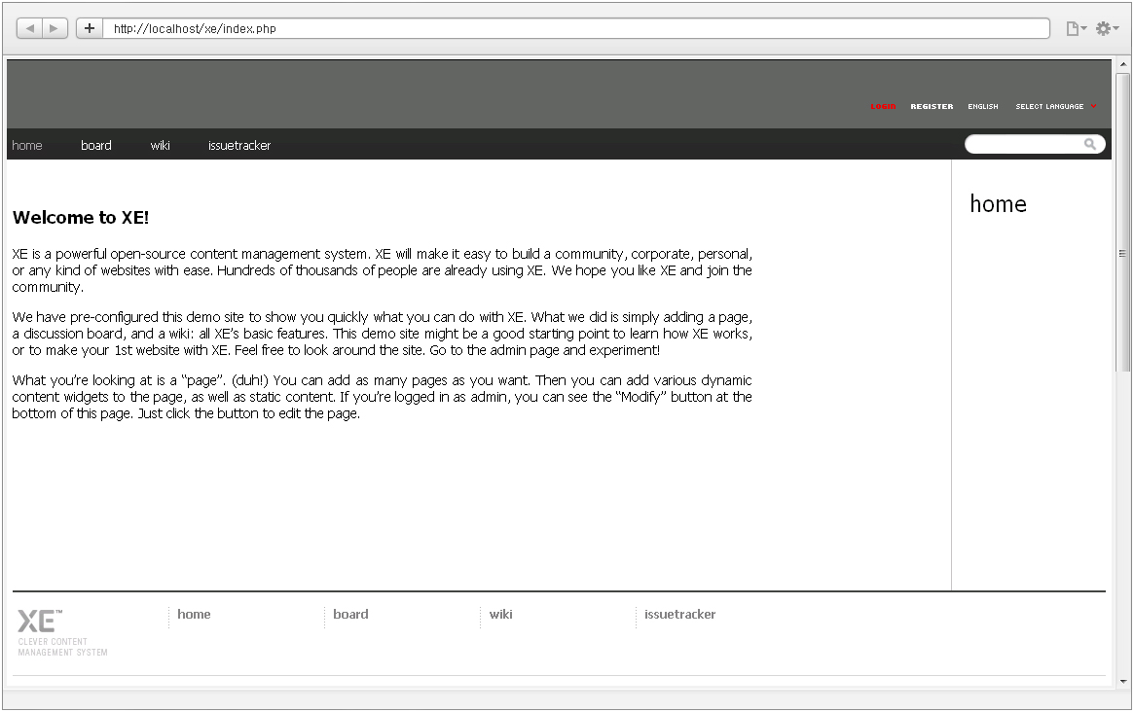

그림 6‑1 XE 설치 완료 화면

참고

WPI를 사용해서 XE를 설치하면 최신 버전의 XE core가 설치되지 않습니다. XE core를 최신 버전으로 업데이트하려면 공식사이트에서 제공하는 XE core 최신 버전 파일을 다운로드해서 압축을 해제한 후 XE 설치 사이트 최상위 폴더(C:\Inetpub\wwwroot\xe)에 덮어 쓰도록 합니다.

### APMsetup 사용

APMsetup은 XE를 설치하는 데 필요한 구성 요소인 아파치 웹 서버, PHP, MySQL 데이터베이스를 한 번에 설치하고, 사용에 필요한 연동 설정을 자동으로 해 주는 프로그램입니다.

#### APMsetup 설치

다음과 같이 APMsetup을 설치합니다.

* + - * 1. APMsetup 공식 사이트(<http://www.apmsetup.com>)에서 최신 APMsetup 설치 파일을 다운로드합니다. 문서 작성 시점에 배포되어 있는 최신 버전은 APMsetup 7입니다.
        2. 다운로드한 설치 파일을 실행합니다. 특별한 설정이 필요 없으면 기본 설정 상태로 설치를 진행하여 완료합니다.

참고

APMsetup은 아파치 웹 서버를 설치할 때 포트 번호로 80을 사용하도록 설정합니다. 그러므로 시스템에 이미 포트 번호로 80을 사용하는 소프트웨어가 있을 경우에는 APMsetup을 정상적으로 설치할 수 없습니다.

* + - * 1. <http://localhost/>로 접근해서 다음과 같은 페이지가 나타나는지 확인합니다.

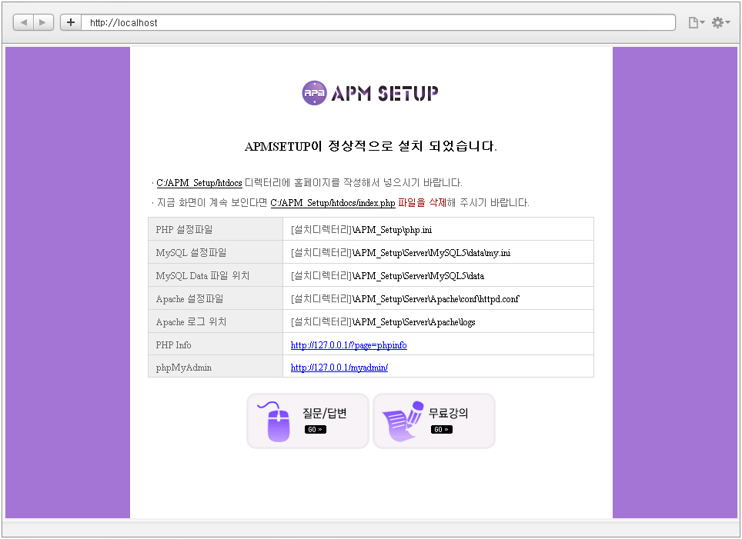

#### APMsetup 설정

APMsetup 설정에서는 DB root 계정 패스워드를 변경하고 새로운 계정을 생성합니다. 이 과정이 XE를 설치하는 데 필수 조건은 아니지만 서버 보안을 위해서 아래와 같이 설정하기를 권장합니다.

* + - * 1. 작업 표시줄에 있는 APMsetup의 아이콘(APM트레이아이콘.png)을 마우스 오른쪽 버튼으로 클릭하고, APMsetup 설정 메뉴에서 MySQL root 패스워드 변경을 선택합니다.

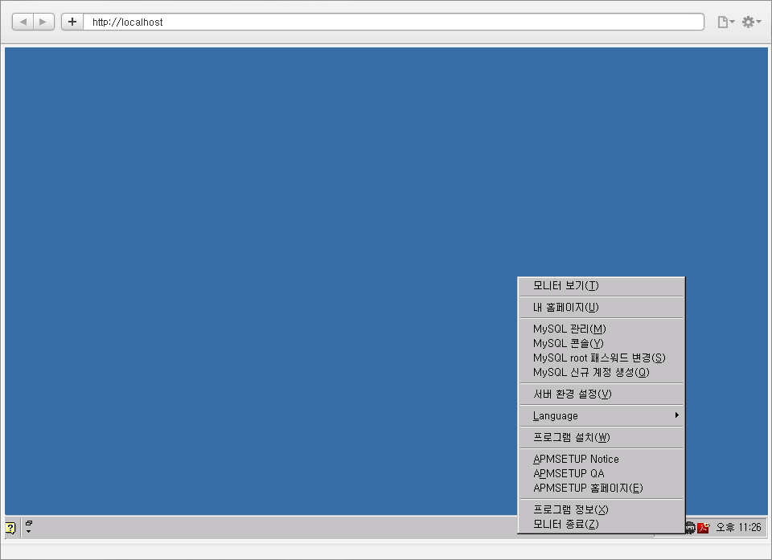

* + - * 1. 현재 MySQL root계정 패스워드에 초기 패스워드인 apmsetup을 입력하고, 새 패스워드를 입력한 후 MySQL root계정 패스워드 변경을 클릭합니다.

참고

이 문서는 APMsetup 7을 기준으로 설명합니다. 초기 패스워드가 apmsetup이 아니면 APMsetup 공식 사이트에서 설치하고 있는 APMsetup 버전의 초기 패스워드를 확인하시기 바랍니다.

* + - * 1. XE를 설치할 때 사용할 새로운 데이터베이스 계정과 데이터베이스를 생성하기 위해 APMsetup 설정 메뉴에서 MySQL 신규 계정 생성을 선택합니다.
        2. MySQL 계정 생성 창이 나타나면 계정 생성 정보를 입력하고 신규 계정 생성을 클릭합니다.

현재 MySQL root계정 패스워드에 변경한 MySQL 관리자 패스워드를 입력하고, 생성할 MySQL 계정 아이와 패스워드, 디비명에 사용자가 원하는 값을 입력합니다. 연결 문자 집합과 정렬은 기본값을 그대로 사용합니다.

참고

새로 생성할 MySQL 계정과 패스워드, 데이터베이스 이름은 XE를 설치하는 데 필요한 정보이므로 꼭 기억해 두어야 합니다.

#### XE core 설치 파일 압축 해제

\APM_setup\htdocs에 XE core 최신 설치 파일의 압축을 해제합니다.

압축 해제가 완료되면 xe 디렉터리가 생성된 것을 확인할 수 있습니다. 도메인 경로로 웹 페이지에 접근하려면 생성된 xe 디렉터리 하위 내용을 최상위 디렉터리로 이동시킵니다.

이제 "XE core 설치"를 참조해서 XE core를 설치합니다.

## Linux 환경 설정

이 절에서는 Linux 서버를 사용하여 XE를 설치할 때 필요한 기본 정보를 설명합니다.

### 계정 설정

XE를 설치하기 위해서는 서버에 접근할 수 있는 계정과 XE 정보가 저장되는 데이터베이스의 계정이 필요합니다. 다음과 같이 서버와 데이터베이스 계정을 확인합니다.

* + - * 1. 서버에 관리자 계정으로 로그인한 후 useradd 명령어를 사용해서 사용자 계정을 생성합니다. useradd 명령어의 자세한 사용법은 "계정 생성 명령어 - useradd"를 참조하십시오.

단, 웹 호스팅 업체에서 제공받은 서버라면 해당 업체에 문의하여 계정을 확인합니다.

* + - * 1. XE 설치 및 운영에 필요한 모든 정보가 저장될 데이터베이스의 계정 정보를 확인합니다. 사용 중인 DBMS 계정 생성 및 확인 방법은 공식 사이트를 참고하시기 바랍니다.
  + CUBRID 공식 사이트(<http://www.cubrid.com/zbxe/home>)
  + Firebird 공식 사이트(<http://www.firebirdsql.org/>)
  + MySQL 공식 사이트 (<http://www.MySQL.com/>)
  + PostgreSQL 공식 사이트(<http://www.postgresql.org/>)
  + SQLite 공식 사이트(<http://www.sqlite.org/>)
  + MS SQL 서버 공식 사이트(<http://www.microsoft.com/korea/sqlserver/2008/default.aspx>)

### PuTTY 사용

서버에 접근하기 위해서 PuTTY(퍼티)라는 원격 접속 프로그램을 사용합니다. PuTTY는 telnet이나 SSH(Secure Shell) 프로토콜을 지원하는 서버에서만 사용할 수 있습니다.

PuTTY 프로그램의 설치 및 사용 방법은 다음과 같습니다.

* + - * 1. KLDP 한글 iPuTTY 프로젝트(<http://www.kldp.net/projects/iputty/download>)에서 설치 파일을 다운로드해서 설치합니다.

참고

PuTTY 공식 사이트(http://www.putty.nl/)에서 다운로드한 프로그램은 한글이 지원되지 않으므로, 위의 사이트에서 설치 파일을 다운로드하기를 권장합니다.

* + - * 1. PuTTY 실행 화면에서 Host Name에 서버 주소를 입력하고 창 아래쪽의 열기를 클릭합니다.
        2. 로그인 화면이 나타나면 아이디와 비밀번호를 차례대로 입력합니다.

비밀번호를 입력할 때 화면에 변화가 없어서 입력 내용을 확인할 수는 없지만, 비밀번호를 올바로 입력하고 엔터 키를 누르면 인증 성공/실패 여부가 나타납니다.

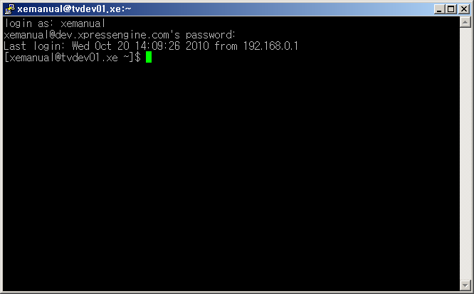

그림 6‑2 PuTTY 로그인 화면

### XE core 설치 파일 업로드

내 컴퓨터에 저장된 파일을 웹 서버에 업로드하려면 FTP(File Transfer Protocol) 프로그램이 필요합니다. 이 문서에서는 FileZilla라는 무료 공개 프로그램을 사용합니다. FileZilla는 FileZilla 공식 사이트(<http://filezilla-project.org/download.php?type=client>)에서 다운로드할 수 있습니다.

FileZilla를 사용해서 XE가 설치될 서버에 접속하여 파일을 업로드합니다.

* + 호스트: 서버 도메인 주소 또는 IP주소
  + 사용자명: 서버 접근 권한이 있는 계정. 위에서 설명한 PuTTY로 서버에 접속할 때 사용한 계정을 입력합니다.
  + 비밀번호: 계정 비밀번호
  + 포트: 접근 서버의 FTP 포트 번호. 일반적으로 21을 사용합니다. 서버 관리자가 FTP 포트 번호를 변경할 수 있으므로, 접속이 되지 않으면 접근 서버의 FTP 포트 번호를 다시 한 번 확인하십시오.

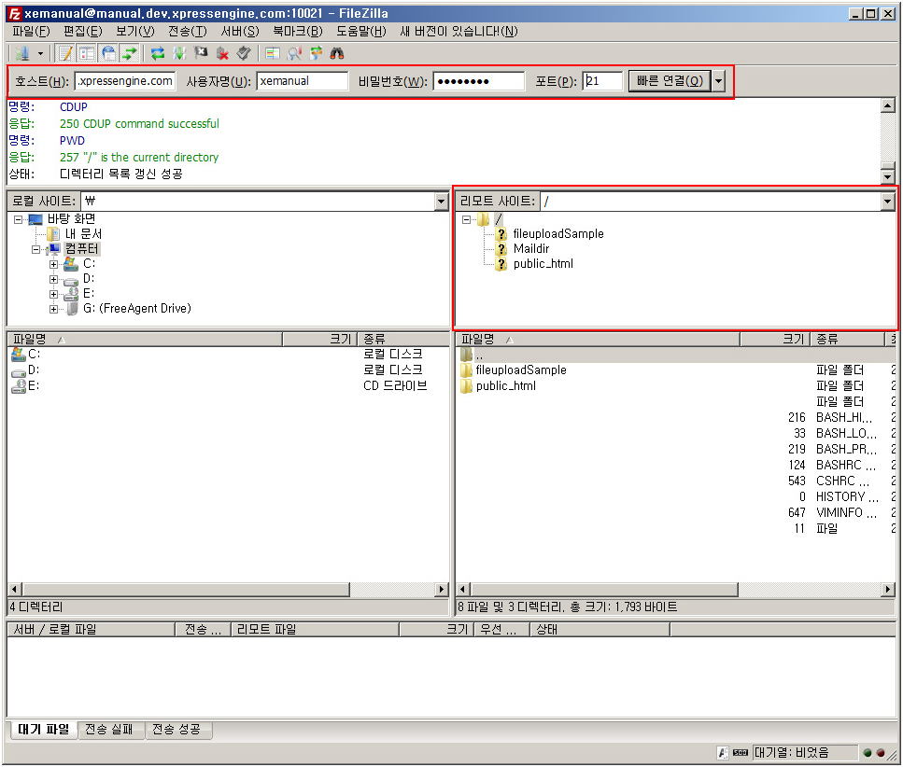

그림 6‑3 FileZilla 실행 후 서버 접속 성공 화면

## XE core 설치 파일 형식별 업로드 방법

웹 서버에 XE core 파일을 업로드하는 방법에는 두 가지가 있습니다.

* zip 파일을 다운로드해서 압축을 해제한 후 서버에 업로드
* tar.gz 파일을 다운로드해서 서버에 업로드한 후 압축 해제

두 가지 방법 중 편한 방법을 선택해서 사용합니다.

#### 압축 해제 후 파일 업로드

* + - * 1. 확장자가 zip인 XE core 설치 파일을 내 컴퓨터에 다운로드해서 압축을 해제합니다.
        2. FileZilla를 사용해서 압축이 해제되어 생성된 xe 디렉터리에 포함된 파일을 서버에 업로드합니다.

참고

XE core 파일은 서버의 root 디렉터리에 업로드합니다. 예를 들어, manual.xpressengine.com 서버의 root 디렉터리에 xe 디렉터리를 업로드하면, manual.xpressengine.com/xe로 접근해야 합니다.

#### 파일 업로드 후 압축 해제

Windows 환경에서는 파일을 업로드한 후 설치된 압축 프로그램을 사용하여 압축을 해제합니다.

Linux 환경에서는 다음과 같이 파일을 업로드한 후 압축을 해제합니다.

* + - * 1. 확장자가 tar.gz인 XE core 설치 파일을 내 컴퓨터에 다운로드해서 서버에 업로드합니다.
        2. PuTTY를 실행해서 서버에 접속한 후 root 디렉터리로 이동합니다.
        3. ls 명령어를 입력해서 xe.x.x.x. tar.gz 파일이 업로드되었는지 확인합니다.
        4. tar 명령어(옵션 xzf)를 이용하여 tar.gz 파일의 압축을 해제합니다.
        5. mv 명령어를 사용해서 생성된 xe 디렉터리의 하위 내용을 webroot 디렉터리로 옮깁니다. 그러면 도메인 경로로 웹 페이지에 접근할 수 있습니다.

mv xe/* .

mv xe/.htaccess .

이때, 명령어 마지막의 점(.)을 빠트리지 않도록 주의합니다.

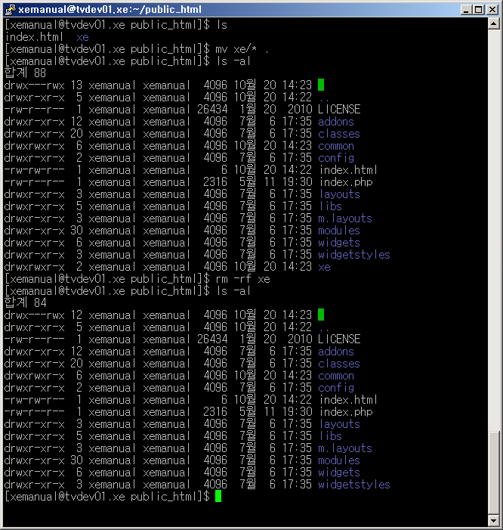

참고

다음은 각 호스팅 업체별 webroot 디렉터리 이름입니다. 사용 중인 호스팅 업체의 디렉터리 이름을 참고하여 진행하시기 바랍니다.

* 블루웹, 비누넷, 아이비호스팅, 파란호스팅, 허브호스팅: public_html
* 닷홈, 미리내닷컴: html
* 카페24: www
  + - * 1. 이미 xe.x.x.x.tar.gz 파일의 압축을 해제하고 xe 디렉터리 내용을 모두 이동시켰으므로, rm 명령어를 사용해서 xe.x.x.x.tar.gz 파일과 xe 디렉터리를 삭제합니다. Linux 명령어에 대한 자세한 설명은 "Linux 명령어"를 참조하십시오.

## Linux 명령어

### 파일 압축 및 해제 명령어 – tar

사용 형식: tar <Operation> [Options] (디렉터리 경로 또는 압축파일 경로)

#### <Operation>

* [-]A: 압축 파일에 tar 파일 추가
* [-]c: tar 파일 생성
* [-]d: 압축 파일과 비교할 때 사용. tar 파일과 해당 파일 시스템의 차이점을 확인할 때 사용
* [-]r: 압축 파일의 끝부분에 파일 추가
* [-]t: 압축 파일의 목록 확인
* [-]u: 이미 압축되어 있는 파일보다 더 새로운 파일일 때 추가
* [-]x: 압축 파일의 압축 해제
* --delete: 압축 파일에서 파일 삭제

#### <Common Options>

* -C: 압축 파일을 해제할 위치 지정
* -f: 파일 이름 지정
* -j: bzip2로 압축 또는 압축 해제
* -p: tar 파일을 생성하거나 압축을 해제할 때 원본 파일의 속성(권한, 디렉터리 소유자 등의 속성 정보)을 그대로 유지
* -v: 압축하거나 해제할 때 과정을 자세히 출력
* -z: gzip으로 압축이나 압축 해제를 한꺼번에 하려고 할 때 사용

### 파일 및 디렉터리 삭제 명령어 – rm

사용 형식: rm [Option] (파일 또는 디렉터리 경로)

#### [Option]

* [-]f: 삭제할 파일을 추가 확인 없이 강제로 삭제
* [-]r: 디렉터리와 하위 디렉터리 및 파일을 모두 삭제
* [-]v: 삭제하고 있는 파일의 정보 출력

### 파일 및 디렉터리 이동 명령어 – mv

사용 형식: mv [option] (파일 또는 디렉터리 경로) (파일 이름 또는 디렉터리 경로)

#### [Option]

* [-]b: 대상 파일이 있는 경우 덮어 쓰기 전 백업 파일 생성
* [-]f: 대상 파일이 있는 경우 강제로 덮어 씀
* [-]u: 대상 파일이 있는 경우 대상 내용이 최신일 때만 덮어 씀
* [-]v: 파일 이동 과정 출력

### 디렉터리 생성 명령어 – mkdir

사용 형식: mkdir [Option] (디렉터리 이름)

#### [Option]

[-]p: 최종 디렉터리 이름의 상위 디렉터리가 없으면 상위 디렉터리까지 모두 생성

### 파일 및 디렉터리 권한 변경 명령어 – chmod

사용 형식: chmod [Option] <mode> (파일 또는 디렉터리 경로)

#### [Option]

* [-]c: 실제로 파일의 권한이 바뀐 파일만 출력
* [-]f: 파일의 권한을 변경할 수 없는 경우에 발생하는 오류 메시지를 출력하지 않고자 할 때 사용
* [-]v: 변경된 권한에 대한 내용 출력
* [-]R: 디렉터리와 파일의 권한을 모두 변경

#### <mode>

파일 및 디렉터리가 가질 수 있는 권한은 r(read 읽기), w(write 쓰기), x(execute 실행) 이렇게 세 가지입니다. 각 권한은 아래 표와 같이 고유의 값을 가지며, 이 값을 더한 값으로 mode를 생성할 수 있습니다.

|  |  |  |  |  |  |  |  |  |
| --- | --- | --- | --- | --- | --- | --- | --- | --- |
| 사용자 | | | 그룹 | | | 그 외 | | |
| r | w | x | r | w | x | r | w | x |
| 400 | 200 | 100 | 40 | 20 | 10 | 4 | 2 | 1 |
| 700 | | | 70 | | | 7 | | |

예를 들어, 모든 권한을 주려면 위의 값을 모두 더한 777을 mode로 사용합니다. 사용자는 모든 권한을 갖고, 그 외의 사용자들은 읽기와 실행권한만 주려면, mode를 755로 설정합니다.

### 계정 생성 명령어 - useradd

사용형식: useradd [Option] (계정이름)

#### [Option]

* [-]u: 사용자 ID
* [-]g: 그룹ID 또는 그룹 이름
* [-]s: 사용되는 SHELL 정보
* [-]d: 사용자 Home 디렉터리

## 오류 처리

이 절에서는 XE를 설치 및 설정할 때 발생할 수 있는 오류와 해결 방법을 설명합니다.

### MySQL 최소 버전 오류

* 오류 사항: "XE cannot be installed under the version of MySQL 4.1. Current MySQL version is x.x.x-log" 메시지가 나타납니다.
* 원인: MySQL 버전이 최소 지원 버전보다 낮은 경우 발생합니다.
* 해결 방법: MySQL을 4.1 이상으로 업데이트합니다.

### DB 계정 정보 오류

* 오류 사항: "Access denied for user ‘xxx’@’xxxx’ (using password: YES) xxx" 메시지가 나타납니다.
* 원인: DB 계정이 없거나, 비밀번호가 잘못되었거나, 연결하려는 데이터베이스에 대한 접근 권한이 없는 경우 발생합니다.
* 해결 방법: 계정 설정 및 접근 권한 정보, 입력한 데이터베이스 정보가 올바른지 확인합니다.

### XE 설치 시 권한 설정 누락 오류

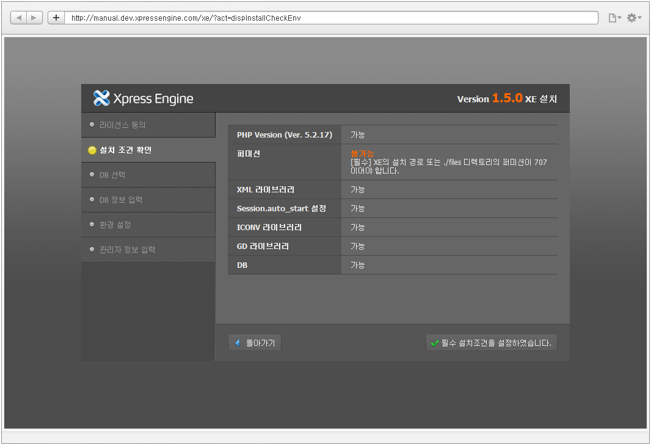

그림 6‑4 권한 설정 누락 오류 화면

* 오류 사항: "[필수] XE의 설치 경로 또는 ./files 디렉터리의 퍼미션이 707이어야 합니다." 메시지가 나타납니다.
* 원인: XE 설치 경로에 files 디렉터리가 없는 경우 발생합니다.
* 해결 방법(Windows): XE 설치 경로에 files 디렉터리가 있는지 확인합니다.

Windows XP에서는 파일이나 폴더에 대한 권한을 별도로 설정할 필요 없이 XE를 설치할 수 있습니다. 단, Windows 7(IIS7)에서는 다음과 같이 IIS_IUSRS(그룹) 및 IUSRS(사용자)에게 권한을 부여해야 합니다.

XE를 설치한 폴더(여기서는 C:\Inetpub\wwwroot\xe)에서 마우스 오른쪽 버튼을 클릭하여 나타난 컨텍스트 메뉴에서 속성을 선택합니다.

폴더의 속성 창에서 보안 탭을 선택합니다.

창 가운데의 편집을 클릭합니다.

폴더의 사용 권한 창에서 그룹 또는 사용자 이름 목록 중에 IIS_IUSRS 그룹과 IUSR 사용자가 있는지 확인하고, 없으면 추가를 클릭합니다.

사용자 또는 그룹 선택 창에서 선택할 개체 이름을 입력하십시오 아래에 IUSR를 입력하고, 이름 확인을 클릭한 후 확인을 클릭합니다.

폴더의 사용 권한 창에서 다시 한 번 추가를 클릭합니다.

사용자 또는 그룹 선택 창에서 이번에는 IIS_USRS를 입력하고, 이름 확인을 클릭한 후 확인을 클릭합니다.

사용자와 그룹이 모두 추가되었으면 IUSR를 선택하고, 아래의 사용 권한 중 모든 권한에 허용을 클릭한 후 적용을 클릭합니다.

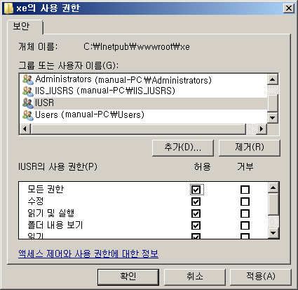

IIS_IUSRS에도 동일하게 모든 권한을 적용하도록 설정합니다.

* 해결 방법(Linux): XE 설치 경로에 files 디렉터리가 있는지 확인합니다.

Linux 환경에서는 files 디렉터리가 없으면 mkdir 명령어로 files 디렉터리를 생성하고, chmod 명령어를 이용하여 권한을 설정합니다.

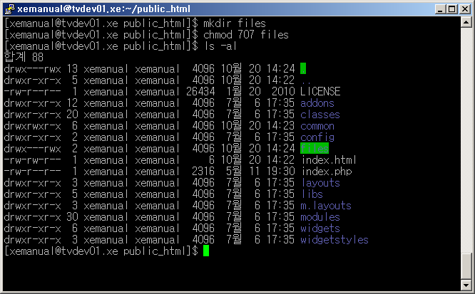

### 쉬운 설치 진행 시 FTP 홈 디렉터리 설정 오류

* 오류 사항: "msg_make_directory_failed" 메시지가 나타납니다.
* 원인: 사이트 환경 설정의 ‘설치된 XE의 FTP경로 설정’ 값이 잘못된 경우 발생합니다.
* 해결 방법: 설치된 XE의 절대 경로를 확인하여 값을 다시 설정합니다(XE의 절대 경로 끝에 반드시 ‘/’를 함께 표기해야 합니다).